**ĐẠI HỌC SƯ PHẠM KỸ THUẬT THÀNH PHỐ HỒ CHÍ MINH**

**KHOA ĐÀO TẠO CHẤT LƯỢNG CAO**

**

**TIỂU LUẬN CHUYÊN NGÀNH**

**XÂY DỰNG ỨNG DỤNG HỖ TRỢ CHIA SẺ THÔNG TIN VỀ VIỆC LÀM GIỮA ỨNG VIÊN VÀ NHÀ TUYỂN DỤNG**

|  |
| --- |
| **SVTH: BÙI MINH TRUNG** |
| **MSSV: 17110243** |
| **SVTH: NGUYỄN XUÂN ĐIỀN** |
| **MSSV: 17110121** |
| **Khoá: 2017** |
| **Ngành: CÔNG NGHỆ THÔNG TIN** |
| **GVHD:**  **TS. Nguyễn Thiên Bảo** |

Thành phố Hồ Chí Minh, tháng 12 năm 2020

|  |  |
| --- | --- |
|  | CỘNG HOÀ XÃ HỘI CHỦ NGHĨA VIỆT NAM  **Độc lập – Tự do – Hạnh phúc**  --------  *Tp. Hồ Chí Minh, ___ tháng 12, 2020* |

# NHIỆM VỤ TIỂU LUẬN CHUYÊN NGÀNH

|  |  |
| --- | --- |
| Họ tên sinh viên: Bùi Minh Trung | MSSV: 17110243 |
| Họ tên sinh viên: Nguyễn Xuân Điền | MSSV: 17110121 |
| Chuyên ngành: Công nghệ thông tin | Lớp: 17110CLST1 |
| Giảng viên hướng dẫn:TS. NGUYỄN THIÊN BẢO | Điện thoại: |
| Ngày nhận đề tài: 27/08/2020 | Ngày nộp đề tài: ………… |
| 1. Tên đề tài: Xây dựng ứng dụng hỗ trợ chia sẽ thông tin về việc làm giữa ứng viên và nhà tuyển dụng 2. Các số liệu, tài liệu ban đầu:  * Hiện thực thuật toán bằng HTML, CSS, Javascripts/Typescripts, Angular, tailwindcss, NestJs, TypeOrm, Postgres * Thiết kế ứng dụng hỗ trợ chia sẽ thông tin về việc làm giữa ứng viên và nhà tuyển dụng với đầy đủ chức năng. * Tham khảo tài liệu của   3. Nội dung thực hiện đề tài:   * Nghiên cứu cách thiết kế được một website hỗ trợ chia sẽ thông tin về việc làm giữa ứng viên và nhà tuyển dụng với đầy đủ chức năng như: đăng tin tuyển dụng, xem hồ sơ ứng viên, cho phép ứng viên tạo hồ sơ tìm việc, nộp đơn ứng tuyển, tìm kiếm nhà tuyển dụng hay ứng viên, thanh toán trực tuyến, … * Phân tích chức năng của website và lựa chọn phương án thiết kế website phù hợp.   4. Sản phẩm:  Thiết kế và Xây dựng ứng dụng hỗ trợ chia sẽ thông tin về việc làm giữa ứng viên và nhà tuyển dụng có đầy đủ các chức năng cơ bản. | |

**GIẢNG VIÊN HƯỚNG DẪN**

*(Kí và ghi rõ họ tên)*

|  |  |  |  |  |
| --- | --- | --- | --- | --- |
|  | | |  | |
|  | CỘNG HOÀ XÃ HỘI CHỦ NGHĨA VIỆT NAM  **Độc lập – Tự do – Hạnh phúc**  --------  *Tp. Hồ Chí Minh, ___ tháng 12, 2020* | |

# PHIẾU NHẬN XÉT CỦA GIÁO VIÊN HƯỚNG DẪN

Họ và tên sinh viên: Bùi Minh Trung Mã số sinh viên: 17110243

Họ và tên sinh viên: Nguyễn Xuân Điền Mã số sinh viên: 17110121

Ngành: Công nghệ thông tin.

Tên đề tài: Xây dựng ứng dụng hỗ trợ chia sẻ thông tin về việc làm giữa ứng viên và nhà tuyển dụng.

Họ và tên giáo viên hướng dẫn: TS. NGUYỄN THIÊN BẢO

**NHẬN XÉT**

Về nội dung đề tài & khối lượng thực hiện:

* Tìm hiểu nghiệp vụ, các chức năng cần có để giải quyết bài toán chia sẻ thông tin giữa ứng viên và nhà tuyển dụng
* Hoàn thành trang Nhà tuyển dụng có các chức năng: Đăng ký, đăng nhập tài khoản, chỉnh sửa thông tin cá nhân, tạo bài đăng tuyển dụng, xem xóa sửa bài đăng tuyển dụng, tạo chiến dịch tìm kiếm ứng viên, mở khóa ứng viên để xem thông tin liên hệ, cập nhập thông tin công ty, xem lịch sử thanh toán, tích hợp thanh toán trực tuyến (Stripe).
* Hoàn thành trang Ứng viên có các chức năng: Đăng ký, đăng nhập, chỉnh sửa thông tin tài khoả, tạo sơ yếu lý lịch cá nhân, tìm kiếm bài viết tuyển dụng (theo thành phố, lĩnh vực, công ty), nộp đơn ứng tuyển, thay đổi thông tin cá nhân.

.....................................................................................................................................................

.....................................................................................................................................................

Ưu điểm:

* Thiết kế và xây dựng ứng dụng chia sẻ thông tin về việc làm giữa ứng viên và nhà tuyển dụng, có các chức năng cơ bản để quản lý nghiệp vụ cho admin, ứng viên và nhà tuyển dụng
* Xây dựng được riêng các trang để dễ quản lý
* Sử dụng các công nghệ mới đối với sinh viên (NestJs, GraphQL)
* Giao diện dễ dùng, thu hút người sử dụng

.....................................................................................................................................................

.....................................................................................................................................................

Khuyết điểm:

* Vẫn chưa xây dựng ứng dụng trên thiết bị di động để phục vụ cho người dùng.

.....................................................................................................................................................

.....................................................................................................................................................

.....................................................................................................................................................

Đề nghị cho bảo vệ hay không?

.....................................................................................................................................................

Đánh giá loại:

.....................................................................................................................................................

6. Điểm: …………………..…..(bằng chữ: ………………………………..…………………)

*Tp. Hồ Chí Minh, ngày tháng 12, 2020*

**GIẢNG VIÊN HƯỚNG DẪN**

*(Kí và ghi rõ họ tên)*

|  |  |
| --- | --- |
|  | CỘNG HOÀ XÃ HỘI CHŨ NGHĨA VIỆT NAM  **Độc lập – Tự do – Hạnh phúc**  -------- |

# PHIẾU NHẬN XÉT CỦA GIÁO VIÊN PHẢN BIỆN

Họ và tên sinh viên: Bùi Minh Trung Mã số sinh viên: 17110243

Họ và tên sinh viên: Nguyễn Xuân Điền Mã số sinh viên: 17110121

Ngành: Công nghệ thông tin.

Tên đề tài: Xây dựng ứng dụng hỗ trợ chia sẻ thông tin về việc làm giữa ứng viên và nhà tuyển dụng

Họ và tên giáo viên phản biện:

**NHẬN XÉT**

1. Về nội dung đề tài & khối lượng thực hiện:

...............................................................................................................................................

...............................................................................................................................................

...............................................................................................................................................

...............................................................................................................................................

2. Ưu điểm:

...............................................................................................................................................

...............................................................................................................................................

...............................................................................................................................................

3. Khuyết điểm:

...............................................................................................................................................

...............................................................................................................................................

...............................................................................................................................................

4. Đánh giá loại

...............................................................................................................................................

5. Điểm: ………………. (*bằng chữ*....................................................................................)

*Tp. Hồ Chí Minh, ngày tháng 12, 2020*

**GIÁO VIÊN PHẢN BIỆN**

*(Kí và ghi rõ họ tên)*

# LỜI CẢM ƠN

Để hoàn thành tốt đề tài và bài báo cáo này, chúng em xin gửi lời cảm ơn chân thành đến giảng viên, thầy Nguyễn Thiên Bảo, người đã trực tiếp hỗ trợ chúng em trong suốt quá trình làm đề tài. Chúng em cảm ơn thầy đã đưa ra những lời khuyên từ kinh nghiệm thực tiễn của mình để định hướng cho chúng em đi đúng với yêu cầu của đề tài, luôn giải đáp thắc mắc và đưa ra những góp ý, chỉnh sửa kịp thời giúp chúng em khắc phục nhược điểm và hoàn thành tốt cũng như đúng thời hạn thầy đã đề ra.

Chúng em cũng xin gửi lời cảm ơn chân thành các quý thầy cô trong khoa Đào tạo Chất Lượng Cao nói chung và ngành Công Nghệ Thông Tin nói riêng đã tận tình truyền đạt những kiến thức cần thiết giúp chúng em có nền tảng để làm nên đề tài này, đã tạo điều kiện để chúng em có thể tìm hiểu và thực hiện tốt đề tài. Cùng với đó, chúng em xin được gửi cảm ơn đến các bạn cùng khóa đã cung cấp nhiều thông tin và kiến thức hữu ích giúp chúng em có thể hoàn thiện hơn đề tài của mình.

Đề tài và bài báo cáo được chúng em thực hiện trong khoảng thời gian ngắn, với những kiến thức còn hạn chế cùng nhiều hạn chế khác về mặt kĩ thuật và kinh nghiệm trong việc thực hiện một dự án phần mềm. Do đó, trong quá trình làm nên đề tài có những thiếu sót là điều không thể tránh khỏi nên chúng em rất mong nhận được những ý kiến đóng góp quý báu của các quý thầy cô để kiến thức của chúng em được hoàn thiện hơn và chúng em có thể làm tốt hơn nữa trong những lần sau. Chúng em xin chân thành cảm ơn.

Cuối lời, chúng em kính chúc quý thầy, quý cô luôn dồi dào sức khỏe và thành công hơn nữa trong sự nghiệp trồng người. Một lần nữa chúng em xin chân thành cảm ơn.

**Nhóm sinh viên thực hiện**

# LỜI MỞ ĐẦU

Ngày nay, ứng dụng công nghệ thông tin và việc tin học hóa được xem là một trong những yếu tố mang tính quyết định trong hoạt động của các chính phủ, tổ chức, cũng như của các công ty, nó đóng vai trò hết sức quan trọng, có thể tạo ra những bước đột phá mạnh mẽ.

Cùng với sự phát triển không ngừng về kỹ thuật máy tính và mạng điện tử, công nghệ thông tin cũng được những công nghệ có đẳng cấp cao và lần lượt chinh phục hết đỉnh cao này đến đỉnh cao khác. Mạng Internet là một trong những sản phẩm có giá trị hết sức lớn lao và ngày càng trở nên một công cụ không thể thiếu, là nền tảng chính cho sự truyền tải, trao đổi thông tin trên toàn cầu. Vì sự phát triển mạnh mẽ của mạng Internet nhóm chúng em đã suy nghĩ ra ý tưởng xây dựng ứng dụng hỗ trợ chia sẻ thông tin về việc làm giữa ứng viên và nhà tuyển dụng nhằm nâng cao sự hiểu biết của bản thân trong việc kết nối giữa các nhà tuyển dụng với những ứng viên muốn tìm kiếm việc làm hiện nay.

# MỤC LỤC

NHIỆM VỤ TIỂU LUẬN CHUYÊN NGÀNH i

PHIẾU NHẬN XÉT CỦA GIÁO VIÊN HƯỚNG DẪN iii

PHIẾU NHẬN XÉT CỦA GIÁO VIÊN PHẢN BIỆN v

LỜI CẢM ƠN vii

LỜI MỞ ĐẦU viii

MỤC LỤC ix

DANH MỤC CÁC CHỮ VIẾT TẮT xii

DANH MỤC CÁC BẢNG BIỂU xiii

DANH MỤC CÁC HÌNH ẢNH, BIỂU ĐỒ xv

Chương 1: TỔNG QUAN 1

1.1. Lý do chọn đề tài 1

1.2. Mục tiêu nghiên cứu đề tài 1

1.3. Công nghệ sử dụng 2

Chương 2: KHẢO SÁT VÀ PHÂN TÍCH HIỆN TRẠNG 3

2.1. Khảo sát các sản phẩm liên quan tới đề tài 3

2.1.1. Trang itviec.com 3

2.1.2. Trang topcv.vn 3

2.1.3. Trang topdev.vn 3

2.1.4. Trang vietnamworks.com 4

2.1.5. Kết luận 5

2.2. Mô hình hóa yêu cầu 7

2.2.1. Thiết kế use case diagram 7

2.2.2. Đặc tả use case 8

2.3. Sơ đồ tuần tự (Sequence diagram) 25

2.3.1. Base 25

2.3.2. Đăng nhập 26

2.3.3. Đăng bài tuyển dụng 27

2.3.4. Thanh toán 28

2.4. Thiết kế cơ sở dữ liệu 29

2.4.1. Mô hình liên kết thực thể 29

2.4.2. Mô tả thuộc tính các node đại diện 31

2.5. Thiết kế giao diện 41

2.5.1. Giao diện dành cho “Ứng viên” 41

2.5.2. Giao diện dành cho “Nhà tuyển dụng” 46

Chương 3: CƠ SỞ LÝ THUYẾT 50

3.1. Angular Framework 50

3.2. NestJs 50

3.3. TypeOrm 51

3.4. GraphQL 51

Chương 4: HIỆN THỰC HỆ THỐNG 53

4.1. Cài đặt môi trường phát triển 53

4.2. Hệ quản trị cơ sở dữ liệu 53

4.3. Frontend 56

4.3.1. Cài đặt 56

4.3.2. Cấu trúc 57

4.4. Back-end 57

4.4.1. Cài đặt 57

4.4.2. Cấu trúc 58

Chương 5: TỔNG KẾT 58

5.1. Kết quả đạt được 58

5.2. Ưu điểm 59

5.3. Nhược điểm 59

5.4. Bài học kinh nghiệm 60

5.5. Hướng phát triển 60

TÀI LIỆU THAM KHẢO 61

# DANH MỤC CÁC CHỮ VIẾT TẮT

* DB: Database.
* CSDL: Cơ sở dữ liệu.
* CLI: Command Line Interface

# DANH MỤC CÁC BẢNG BIỂU

Bảng 1: Usecase Xem chi tiết bài viết tuyển dụng 13

Bảng 2: Usecase Tìm kiếm 15

Bảng 3: Usecase Upload CV 17

Bảng 4: Usecase Đăng nhập 18

Bảng 5: Usecase Đổi mật khẩu 20

Bảng 6: Usecase Đăng bài viết tuyển dụng 23

Bảng 7: Usecase Sửa bài viết tuyển dụng 25

Bảng 8: Usecase Xóa bài viết tuyển dụng 27

Bảng 9: CLASS DICTIONARY 35

Bảng 10: Base 35

Bảng 11: User 37

Bảng 12: Verification 37

Bảng 13: City 38

Bảng 14:Company 39

Bảng 15: JobPosition 39

Bảng 16: JobType 39

Bảng 17: JobSector 39

Bảng 18: Job 40

Bảng 19: Package 41

Bảng 20: Payment 41

Bảng 21: Resume 42

Bảng 22: ResumeType 43

Bảng 23: ResumeOpen 43

Bảng 24: SearchCampaign 44

Bảng 25: Skill 44

# DANH MỤC CÁC HÌNH ẢNH, BIỂU ĐỒ

Hình 1: Usecase Diagram 10

Hình 2: <Khách> Usecase Tổng quan 11

Hình 3: <Khách> Usecase Xem chi tiết bài viết tuyển dụng 11

Hình 4: <Khách> Usecase Tìm kiếm 13

Hình 5: <Ứng viên> Usecase Tổng quan 15

Hình 6: <Ứng viên> Usecase Upload CV 16

Hình 7: <Ứng viên> Usecase Đăng nhập 17

Hình 8: <Ứng viên> Đổi mật khẩu 19

Hình 9: <Nhà tuyển dụng> Usecase Tổng quan 21

Hình 10: <Nhà tuyển dụng> Usecase Đăng bài viết tuyển dụng 22

Hình 11: <Nhà tuyển dụng> Usecase Sửa bài viết tuyển dụng 24

Hình 12: <Nhà tuyển dụng> Usecase Xóa bài tuyển dụng 26

Hình 13: Sequence Base 28

Hình 14: <Ứng viên> Sequence Đăng nhập 29

Hình 15: <Nhà tuyển dụng> Sequence Đăng bài tuyển dụng 30

Hình 16: <Nhà tuyển dụng> Sequence Thanh toán 31

Hình 17: Mô hình liên kết thực thể 34

Hình 18:<Ứng viên> Giao diện Đăng ký 44

Hình 19: <Ứng viên> Giao diện Đăng nhập 45

Hình 20: <Ứng viên> Giao diện Sơ yếu lý lịch 46

Hình 21: <Ứng viên> Giao diện Chi tiết công việc 47

Hình 22: <Ứng viên> Giao diện Thông tin công ty 49

Hình 23: <Nhà tuyển dụng> Giao diện Đăng bài tuyển dụng 49

Hình 24: <Nhà tuyển dụng> Giao diện Thanh toán 50

Hình 25: <Nhà tuyển dụng> Giao diện Thanh toán thành công 51

Hình 26: <Nhà tuyển dụng> Giao diện Dánh sách công việc 51

Hình 27: <Nhà tuyển dụng> Giao diện Tạo chiến dịch tìm kiếm ứng viên 52

Hình 28: <Nhà tuyển dụng> Giao diện Tìm kiếm ứng 52

# Chương 1: TỔNG QUAN

## Lý do chọn đề tài

Hiện nay do sự phát triển Mạng Internet lớn lao và ngày càng trở nên có thể nói nó là một công cụ không thể thiếu, là nền tảng chính cho sự truyền tải, trao đổi thông tin trên toàn cầu. Cùng với thực trạng tìm kiếm việc làm khó khăn hiện nay hay muốn kiếm việc làm đúng với sở thích của mình. Nhóm em đã quyết đinh chọn đề tài “Xây dựng ứng dụng hỗ trợ chia sẽ thông tin về việc làm giữa ứng viên và nhà tuyển dụng” nhằm giúp các ứng viên có thể nộp đơn xin việc online qua các bài viết tuyển dụng của nhà tuyển dụng và cũng giúp nhà tuyển dụng tiếp cận gần hơn với các ứng viên hiện nay.

## Mục tiêu nghiên cứu đề tài

Thiết kế và xây dựng được một ứng dụng hỗ trợ chia sẻ thông tin về việc làm giữa ứng viên và nhà tuyển dụng với đầy đủ các tính năng như:

* Cho phép nhà tuyển dụng đăng tin tuyển dụng
* Nâng cấp tin đăng.
* Xem hồ sơ ứng viên.
* Cho phép ứng viên tạo hồ sơ tìm việc
* Xem danh sách công việc.
* Nộp đơn ứng tuyển.
* Giao diện đẹp, phù hợp văn hóa, nhanh.
* Tìm kiếm nhà tuyển dụng nhanh, đầy đủ thông tin.
* Thanh toán trực tuyến (Stripe)
* Tạo chiến dịch tìm kiếm ứng viên.

Xây dựng giao diện người dùng gần gũi thu hút khách hàng đặc biệt là dễ sử dụng, dễ tiếp cận với mọi lứa tuổi.

## Công nghệ sử dụng

Hiện thực thuật toán bằng HTML, CSS, JAVASCRIPT/TYPESCRIPT, ANGULAR, TAILWINDCSS, NESTJS, TYPEORM, POSTGRES.

# Chương 2: KHẢO SÁT VÀ PHÂN TÍCH HIỆN TRẠNG



## Khảo sát các sản phẩm liên quan tới đề tài

### Trang itviec.com

ITviec là trang web việc làm tại Việt Nam:

* Chỉ tập trung vào các công việc CNTT. Chúng tôi thiết kế trang web của mình dành riêng cho nhu cầu và lợi ích của những người tìm việc CNTT.
* Ứng viên sàng lọc Nhà tuyển dụng chỉ nhận được CV từ các nhà phát triển có kinh nghiệm.
* Cung cấp các đánh giá của công ty Người tìm việc có thể biết cảm giác làm việc trong công ty như thế nào trước khi họ nộp đơn.

### Trang topcv.vn

Topcv là nền tảng ứng dụng công nghệ cao, chủ động tìm và gợi ý ứng viên phù hợp từ 3,000,000 ứng viên.

Topcv là kênh tìm việc với 20,000+ việc làm được cập nhật mỗi ngày từ 40,000+ doanh nghiệp đã được xác thực.

Ứng dụng tự động gợi ý công việc phù hợp với nhu cầu của ứng viên. Tích hợp tính năng Profile Online giúp người tìm việc xây dựng thương hiệu cá nhân và định hướng nghề nghiệp.

Công cụ tạo CV giúp người tìm việc thành công.

### Trang topdev.vn

TopDev là mạng lưới tuyển dụng và hệ sinh thái trong lĩnh vực Di động & CNTT.

TopDev là mạng tuyển dụng trong lĩnh vực Di động & CNTT tại Việt Nam, cung cấp giải pháp nhân tài Công nghệ đáp ứng nhu cầu của cá nhân.

Mạng lưới mà TopDev đang xây dựng bao gồm tất cả các hoạt động và giá trị mà bất kỳ nhân lực công nghệ nào cũng có thể cần, làm việc cùng và giải trí, bao gồm các sự kiện công nghệ, cộng đồng công nghệ, trang web công nghệ, diễn đàn, v.v.

Dựa trên mạng lưới này, TopDev đã đạt được thành công công nghệ các cộng đồng ở Việt Nam.

### Trang vietnamworks.com

VietnamWorks.com là một trang Web trên mạng Internet được thiết kế cho phép những người sử dụng đăng thông báo tuyển dụng và/hoặc xem các công việc do những người sử dụng khác đăng lên, hoặc tương tác với những người sử dụng khác.

Website VietnamWorks có thể chứ các thông tin được định dạng, tổ chức và thu thập dưới nhiều hình thức khác nhau mà người sử dụng có thể truy nhập tới được, gồm các thư mục, cơ sở dữ liệu và các vùng trên website của VietnamWorks.com mà người sử dụng có thể thay đổi được, chẳng hạn như đăng quảng cáo tuyển dụng, tải lên các tệp đa phương tiện, đăng ký các hồ sơ người sử dụng và tạo các hồ sơ tự thông báo.

Để sử dụng đầy đủ tiện ích dịch vụ trên Website VietnamWorks, chúng ta cần đăng ký tài khoản cung cấp một số thông tin nhất định. Bằng việc đăng ký này chúng ta đồng ý nhận các Thư thông báo, các thư điện tử, tin nhắn, cuộc gọi hoặc các hình thức truyền thông khác về các sản phẩm và dịch vụ của Website VietnamWorks.

Chúng ta có thể đặt mua sử dụng các dịch vụ hoặc sản phẩm với các mức giá niêm yết có sẵn trên Website VietnamWorks và việc đặt mua này của chúng ta sẽ tùy thuộc vào chấp thuận một phần hoặc toàn bộ điều kiện đặt hàng này của Website VietnamWorks. Việc chấp thuận này của Website VietnamWorks chỉ có hiệu lực ràng buộc khi chúng ta đã thanh toán hoặc các thông tin về thanh toán của chúng ta đã được xác nhận.

### Kết luận

Qua phần khảo sát các sản phẩm liên quan nhóm rút ra được chức năng cần có:

a. Khách sử dụng hệ thống

* Tìm kiếm
* Xem chi tiết bài viết tuyển dụng

b. Nhà tuyển dụng

* Quản lý công ty
* Quản lý bài viết tuyển dụng
* Quản lý giao dịch
* Quản lý HR
* Lưu thông tin ứng viên

c. Quản trị (admin)

* Quản lý danh mục việc làm
* Quản lý lĩnh vực
* Quản lý bài viết tuyển dụng
* Quản lý công ty
* Quản lý dịch vụ
* Quản lý người dùng
* Quản lý vị trí
* Thống kê (doanh thu, số lượng job, số lượng ứng viên, công ty)

d. Ứng viên

* Đăng nhập
* Đăng ký
* Quản lý profile
* Quản lý CV
* Theo dõi công việc đã apply
* Lưu công việc yêu thích

## Mô hình hóa yêu cầu

### Thiết kế use case diagram

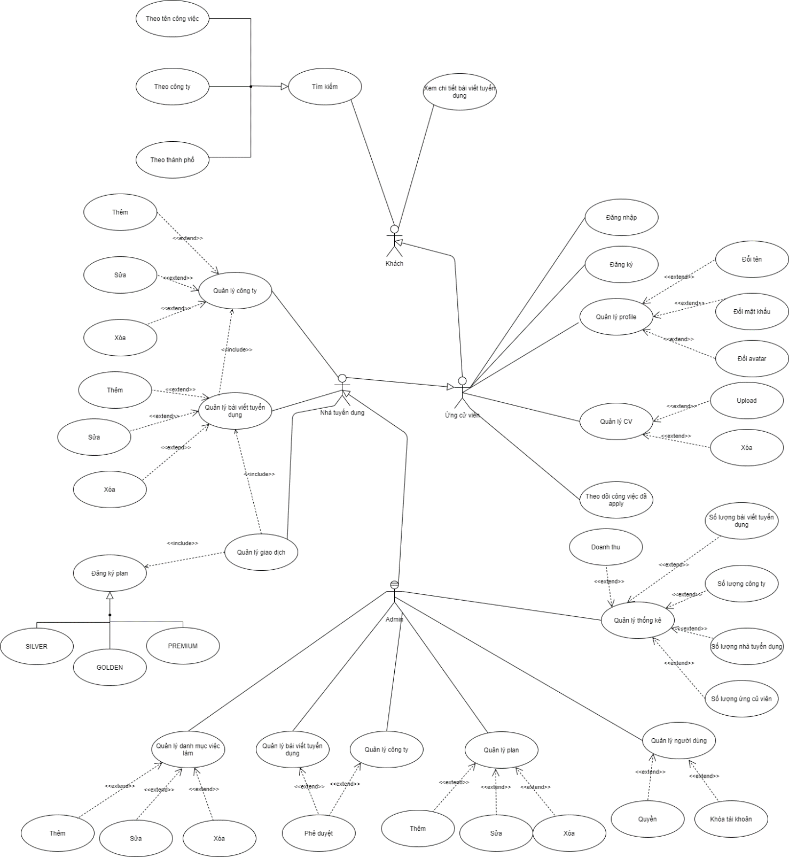

Hình 1: Usecase Diagram

### Đặc tả use case

#### <Khách> Usecase Tổng quan

. 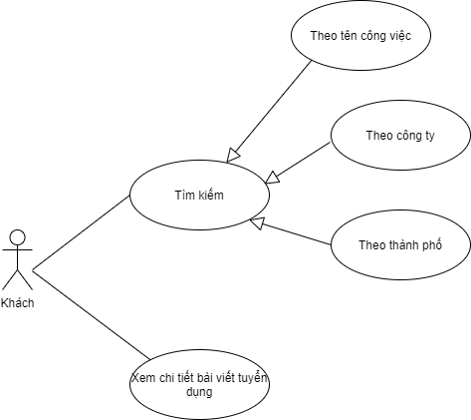

Hình 2: <Khách> Usecase Tổng quan

##### <Khách> Usecase Xem chi tiết bài viết tuyển dụng

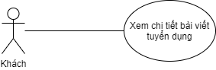

Hình 3: <Khách> Usecase Xem chi tiết bài viết tuyển dụng

|  |  |  |  |
| --- | --- | --- | --- |
| **USE CASE-WCS_UC_02** | | | |
| **Mã Use Case** | WCS_UC_02 | **Phiên bản Use Case** | 1.0 |
| **Tên Use Case** | Xem chi tiết bài viết tuyển dụng | | |
| **Tác giả** | Bùi Minh Trung | | |
| **Ngày** | 15/12/2020 | **Ưu tiên** | Bình thường |
| **Tác nhân:**  - Khách  **Tóm lược:**  - Cho phép Khách truy cập trang web để xem chi tiết các bài viết tuyển dụng  **Mục đích:**  - Khách có thể xem chi tiết các bài viết tuyển dụng  **Các bước thực hiện:**  - Khách truy cập vào trang web.  - Khách chọn Job.  - Khách chọn bài viết tuyển dụng để xem chi tiết.  **Điều kiện tiên quyết:**  Job phải có bài viết tuyển dụng  **Kết quả:**  **- Thành công:** Hiển thị thông tin chi tiết bài viết tuyển dụng.  **- Thất bại:** Hệ thống báo lỗi.  **Kịch bản thành công:**   |  |  |  | | --- | --- | --- | | **Bước** | **Hành động của Tác nhân** | **Phản hồi của hệ thống** | | **1** | Khách truy cập vào trang web | Hệ thống sẽ hiển thị trang web | | **2** | Khách chọn Job | Hệ thống chuyển hướng đến trang Job | | **3** | Khách lựa chọn và nhấn vào bài viết tuyển dụng mình quan tâm | Hệ thống sẽ hiển thị thông tin chi tiết của bài viết tuyển dụng |   **Kịch bản thay thế:**   |  |  |  | | --- | --- | --- | | **STT** | **Hành động của Tác nhân** | **Phản hồi của hệ thống** | | **1** | Khách nhấn vào nút “Apply Now”. | Hệ thống chuyển hướng về trang đăng nhập. |   **Ngoại lệ:** không có  **Mối quan hệ:** không áp dụng.  **Quy tắc:**  **-** Job phải có bài viết tuyển dụng | | | |

Bảng 1: Usecase Xem chi tiết bài viết tuyển dụng

##### <Khách> Usecase Tìm kiếm

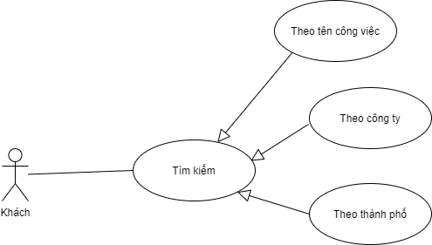

Hình 4: <Khách> Usecase Tìm kiếm

|  |  |  |  |
| --- | --- | --- | --- |
| **USE CASE-WCS_UC_03** | | | |
| **Mã Use Case** | WCS_UC_03 | **Phiên bản Use Case** | 1.0 |
| **Tên Use Case** | Tìm kiếm | | |
| **Tác giả** | Bùi Minh Trung | | |
| **Ngày** | 15/12/2020 | **Ưu tiên** | Bình thường |
| **Tác nhân:**  - Khách  **Tóm lược:**  - Cho phép Khách tìm kiếm theo tên công việc, công ty hay theo thành phố  **Mục đích:**  - Khách có thể tìm kiếm thông tin  **Các bước thực hiện:**  - Khách truy cập vào trang web.  - Khách chọn Job  - Khách điền thông tin muốn tìm kiếm và tiến hành tìm kiếm  **Điều kiện tiên quyết:**  **-** Job phải có bài viết tuyển dụng  **Kết quả:**  **- Thành công:** Job sẽ hiển thị bài viết tuyển dụng có thông tin mà khách tìm kiếm.  **- Thất bại:** Hệ thống báo lỗi.  **Kịch bản thành công:**   |  |  |  | | --- | --- | --- | | **Bước** | **Hành động của Tác nhân** | **Phản hồi của hệ thống** | | **1** | Khách truy cập vào trang web | Hệ thống sẽ hiển thị trang web | | **2** | Khách chọn Job | Hệ thống chuyển hướng đến trang Job | | **3** | Khách điền thông tin muốn tìm kiếm và nhấn vào nút “Tìm kiếm”. | Hệ thống sẽ hiển các bài tuyển dụng liên quan đến thông tin mà khách tìm kiếm trên trang Job |   **Kịch bản thay thế:**   |  |  |  | | --- | --- | --- | | **STT** | **Hành động của Tác nhân** | **Phản hồi của hệ thống** | | **1** | Khách nhấn vào nút “Apply Now”. | Hệ thống chuyển hướng về trang đăng nhập. |   **Ngoại lệ:**   |  |  |  | | --- | --- | --- | | **STT** | **Nguyên nhân** | **Phản hồi của hệ thống** | | **1** | Khách nhập sai thông tin tìm kiếm. | Hệ thống hiển thị “Không tìm thấy bài viết”. |   **Mối quan hệ:** không áp dụng.  **Quy tắc:**  **-** Job phải có bài viết tuyển dụng. | | | |

Bảng 2: Usecase Tìm kiếm

#### <Ứng viên> Usecase Tổng quan

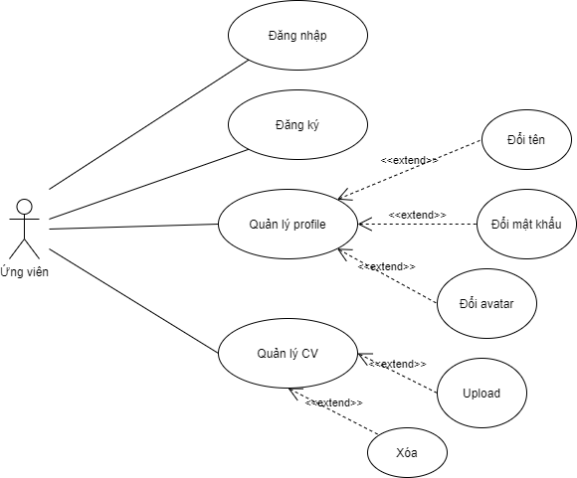

Hình 5: <Ứng viên> Usecase Tổng quan

##### <Ứng viên> Usecase Upload CV

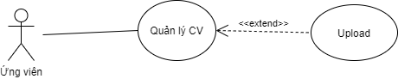

Hình 6: <Ứng viên> Usecase Upload CV

|  |  |  |  |
| --- | --- | --- | --- |
| **USE CASE-WCS_UC_11** | | | |
| **Mã Use Case** | WCS_UC_11 | **Phiên bản Use Case** | 1.0 |
| **Tên Use Case** | Upload CV | | |
| **Tác giả** | Bùi Minh Trung | | |
| **Ngày** | 15/12/2020 | **Ưu tiên** | Bình thường |
| **Tác nhân:**  - Ứng viên  **Tóm lược:**  - Cho phép Ứng viên tạo và tải CV cá nhân.  **Mục đích:**  - Ứng viên có thể tạo hoặc tải CV cá nhân mình lên.  **Các bước thực hiện:**  - Ứng viên phải đăng ký tài khoản.  - Ứng viên đăng nhập  - Sau khi đăng nhập ứng viên nhấn “My Account”  - Chọn resumes  - Ứng viên điền và thêm thông tin hay kỹ năng cá nhân để tạo CV  **Điều kiện tiên quyết:**  - Ứng viên phải đăng ký tài khoản  **Kết quả:**  **- Thành công:** Ứng viên tạo được CV  **- Thất bại:** Hệ thống báo lỗi.  **Kịch bản thành công:**   |  |  |  | | --- | --- | --- | | **Bước** | **Hành động của Tác nhân** | **Phản hồi của hệ thống** | | **1** | Ứng viên phải đăng nhập | Hệ thống sẽ truy cập vào tài khoản mà ứng viên đăng nhập | | **2** | Ứng viên nhấn vào “My Account” | Hệ thống sẽ hiển thị các lựa chọn | | **3** | Ứng viện chọn resumes | Hệ thống sẽ hiển thị giao diên sơ yếu lí lịch của ứng viên | | **4** | Ứng viên điền thông tin cá nhân hay kỹ năng cá nhân để tạo CV | Hệ thống sẽ cập nhập và lưu thay đổi khi ứng viên thêm thông tin |   **Kịch bản thay thế:** không có.  **Ngoại lệ:** không có.  **Mối quan hệ:** không áp dụng.  **Quy tắc:**  **-** Ứng viên phải có tài khoản | | | |

Bảng 3: Usecase Upload CV

##### <Ứng viên> Usecase Đăng nhập

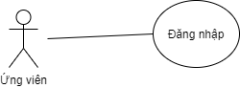

Hình 7: <Ứng viên> Usecase Đăng nhập

|  |  |  |  |
| --- | --- | --- | --- |
| **USE CASE-WCS_UC_12** | | | |
| **Mã Use Case** | WCS_UC_12 | **Phiên bản Use Case** | 1.0 |
| **Tên Use Case** | Đăng nhập | | |
| **Tác giả** | Bùi Minh Trung | | |
| **Ngày** | 15/12/2020 | **Ưu tiên** | Bình thường |
| **Tác nhân:**  - Ứng viên  **Tóm lược:**  - Cho phép Ứng viên đăng nhập vào tài khoản cá nhân  **Mục đích:**  - Ứng viên có thể tạo hay sửa CV để tìm kiếm công việc  **Các bước thực hiện:**  - Ứng viên truy cập vào trang web  - Ứng viên nhập Email và mật khẩu  **Điều kiện tiên quyết:**  - Ứng viên đã đăng ký tài khoản  **Kết quả:**  **- Thành công:** Ứng viên đăng nhập vào tài khoản cá nhân  **- Thất bại:** Hệ thống báo lỗi.  **Kịch bản thành công:**   |  |  |  | | --- | --- | --- | | **Bước** | **Hành động của Tác nhân** | **Phản hồi của hệ thống** | | **1** | Ứng viên truy cập vào trang web | Hệ thống sẽ truy cập và trang web | | **2** | Ứng viên nhập Email và passwork | Hệ thống sẽ truy cập vào tài khoản của ứng viên |   **Kịch bản thay thế:** không có.  **Ngoại lệ:** không có.  **Mối quan hệ:** không áp dụng.  **Quy tắc:**  **-** Ứng viên đã đăng ký tài khoản | | | |

Bảng 4: Usecase Đăng nhập

##### <Ứng viên> Usecase Đổi mật khẩu

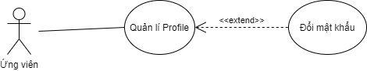

Hình 8: <Ứng viên> Đổi mật khẩu

|  |  |  |  |
| --- | --- | --- | --- |
| **USE CASE-WCS_UC_12** | | | |
| **Mã Use Case** | WCS_UC_13 | **Phiên bản Use Case** | 1.0 |
| **Tên Use Case** | Đổi mật khẩu | | |
| **Tác giả** | Bùi Minh Trung | | |
| **Ngày** | 15/12/2020 | **Ưu tiên** | Bình thường |
| **Tác nhân:**  - Ứng viên  **Tóm lược:**  - Cho phép Ứng viên đổi mật khẩu cá nhân  **Mục đích:**  - Ứng viên có thể tạo thay đổi mật khẩu  **Các bước thực hiện:**  - Ứng viên truy cập vào trang web  - Ứng viên đăng nhập  - Ứng viện chọn “My account”  - Ứng viên chọn “Change password”  - Ứng viên điền thông tin theo yêu cầu và đổi mật khẩu  **Điều kiện tiên quyết:**  - Ứng viên đã đăng ký tài khoản  **Kết quả:**  **- Thành công:** Ứng viên đổi mật khẩu tài khoản cá nhân  **- Thất bại:** Hệ thống báo lỗi.  **Kịch bản thành công:**   |  |  |  | | --- | --- | --- | | **Bước** | **Hành động của Tác nhân** | **Phản hồi của hệ thống** | | **1** | Ứng viên truy cập vào trang web | Hệ thống sẽ truy cập và trang web | | **2** | Ứng viên nhập Email và passwork | Hệ thống sẽ truy cập vào tài khoản của ứng viên | | **3** | Ứng viên chọn “My account” | Hệ thống sẽ liệt kê ra các yêu cầu | | **4** | Ứng viên chọn “Change password” | Hệ thống sẽ truy cập vào trang Change password | | **5** | Ứng viên nhập đầy đủ thông tin theo yêu cầu và đổi mật khẩu | Hệ thống sẽ cập nhập lại mật khẩu mới vừa thay đổi |   **Kịch bản thay thế:** không có.  **Ngoại lệ:** không có.  **Mối quan hệ:** không áp dụng.  **Quy tắc:**  **-** Ứng viên đã đăng ký tài khoản | | | |

Bảng 5: Usecase Đổi mật khẩu

#### <Nhà tuyển dụng> Usecase Tổng quan

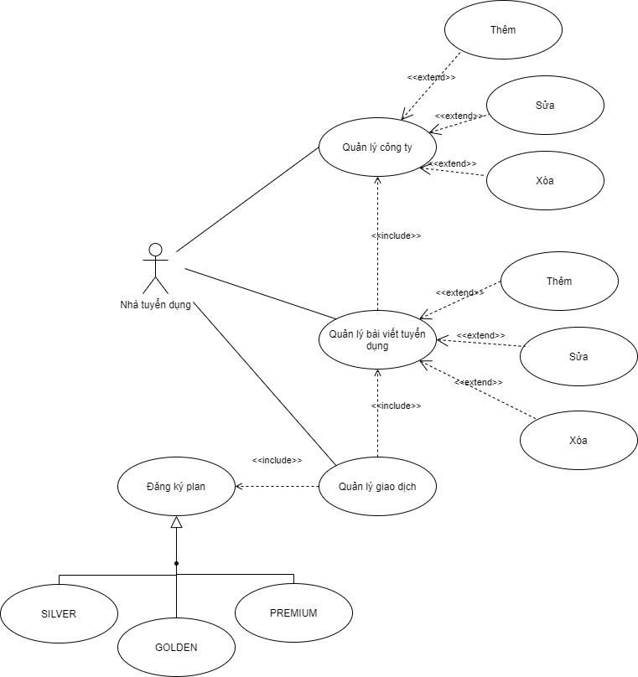

Hình 9: <Nhà tuyển dụng> Usecase Tổng quan

##### <Nhà tuyển dụng> Usecase Đăng bài viết tuyển dụng

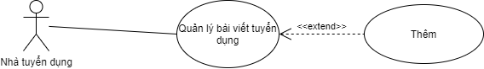

Hình 10: <Nhà tuyển dụng> Usecase Đăng bài viết tuyển dụng

|  |  |  |  |
| --- | --- | --- | --- |
| **USE CASE-WCS_UC_14** | | | |
| **Mã Use Case** | * WCS_UC_14 | * **Phiên bản Use Case** | * 1.0 |
| **Tên Use Case** | * Đăng bài viết tuyển dụng | | |
| * **Tác giả** | * Bùi Minh Trung | | |
| * **Ngày** | * 15/12/2020 | * **Ưu tiên** | * Bình thường |
| * **Tác nhân:** * - Nhà tuyển dụng * **Tóm lược:** * - Cho phép nhà tuyển dụng đăng bài viết tuyển dụng * **Mục đích:** * - Nhà tuyển dụng có thể đăng bài viết tuyển dụng theo yêu cầu của công ty * **Các bước thực hiện:** * - Nhà tuyển dụng phải đăng nhập * - Nhà tuyển dụng chọn “Jobs Recruitment” * - Nhà tuyển dụng điền các thông tin để đăng bài tuyển dụng * - Nhà tuyển dụng phải chọn gói thanh toán cho việc đăng bài tuyển dụng * - Nhà tuyển dụng phải thanh toán trực tuyến (stripe) * **Điều kiện tiên quyết:** * - Nhà tuyển dụng phải đăng nhập * - Nhà tuyển dụng phải thanh toán qua stripe * **Kết quả:** * **Thành công:** Nhà tuyển dụng đăng bài viết tuyển dụng * **Thất bại:** Hệ thống báo lỗi. * **Kịch bản thành công:**  |  |  |  | | --- | --- | --- | | * **Bước** | * **Hành động của Tác nhân** | * **Phản hồi của hệ thống** | | * **1** | * Nhà tuyển dụng đăng nhập | * Hệ thống sẽ truy cập vào tài khoản nhà tuyển dụng | | * **2** | Nhà tuyển dụng chọn “Jobs Recruitment” | * Hệ thống sẽ chuyển sang trang Jobs Recruitment | | * **3** | Nhà tuyển dụng điền các thông tin để đăng bài tuyển dụng | * Hệ thống sẽ lưu lại thông tin của bài tuyển dụng | | * **4** | Nhà tuyển dụng phải chọn gói thanh toán cho việc đăng bài tuyển dụng | * Hệ thống sẽ chuyển sang trang Pakage&Payments | | * **5** | Nhà tuyển dụng phải thanh toán trực tuyến (stripe) | * Hệ thống sẽ kết nối Stripe để thanh toán |  * **Kịch bản thay thế**: không có * **Ngoại lệ:** không có. * **Mối quan hệ:** không áp dụng. * **Quy tắc:** * **-** Nhà tuyển dụng phải đăng nhập * - Nhà tuyển dụng phải thanh toán qua stripe | | | |

Bảng 6: Usecase Đăng bài viết tuyển dụng

##### <Nhà tuyển dụng> Usecase Sửa bài tuyển dụng

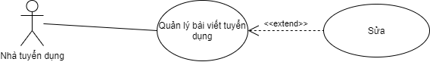

Hình 11: <Nhà tuyển dụng> Usecase Sửa bài viết tuyển dụng

|  |  |  |  |
| --- | --- | --- | --- |
| **USE CASE-WCS_UC_15** | | | |
| **Mã Use Case** | * WCS_UC_15 | * **Phiên bản Use Case** | * 1.0 |
| **Tên Use Case** | * Sửa bài viết tuyển dụng | | |
| * **Tác giả** | * Bùi Minh Trung | | |
| * **Ngày** | * 15/12/2020 | * **Ưu tiên** | * Bình thường |
| * **Tác nhân:** * - Nhà tuyển dụng * **Tóm lược:** * - Cho phép nhà tuyển dụng Sửa bài viết tuyển dụng * **Mục đích:** * - Nhà tuyển dụng có thể sửa bài viết tuyển dụng theo yêu cầu của công ty * **Các bước thực hiện:** * - Nhà tuyển dụng phải đăng nhập * - Nhà tuyển dụng chọn “Jobs Recruitment” * - Nhà tuyển dụng chọn “Jobs list” * - Nhà tuyển dụng chọn icon Sửa * - Nhà tuyển dụng thay đổi thông tin muốn sửa * **Điều kiện tiên quyết:** * - Nhà tuyển dụng phải đăng nhập * - Đã đăng bài tuyển dụng * **Kết quả:** * **Thành công:** Nhà tuyển dụng sửa bài viết tuyển dụng * **Thất bại:** Hệ thống báo lỗi. * **Kịch bản thành công:**  |  |  |  | | --- | --- | --- | | * **Bước** | * **Hành động của Tác nhân** | * **Phản hồi của hệ thống** | | * **1** | * Nhà tuyển dụng đăng nhập | * Hệ thống sẽ truy cập vào tài khoản nhà tuyển dụng | | * **2** | Nhà tuyển dụng chọn “Jobs Recruitment” | * Hệ thống sẽ chuyển sang trang Jobs Recruitment | | * **3** | Nhà tuyển dụng chọn “Jobs list” | * Hệ thống sẽ hiển thị danh sách cá bài viết đã đăng | | * **4** | Nhà tuyển dụng chọn icon sửa và thay đổi thông tin bài viết muốn sửa | * Hệ thống sẽ cập nhập lại thông tin bài viết sau khi sửa |  * **Kịch bản thay thế**: không có * **Ngoại lệ:** không có. * **Mối quan hệ:** không áp dụng. * **Quy tắc:** * **-** Nhà tuyển dụng phải đăng nhập * - Đã đăng bài tuyển dụng | | | |

Bảng 7: Usecase Sửa bài viết tuyển dụng

##### <Nhà tuyển dụng> Usecase Xóa bài tuyển dụng

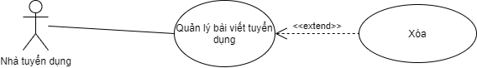

Hình 12: <Nhà tuyển dụng> Usecase Xóa bài tuyển dụng

|  |  |  |  |
| --- | --- | --- | --- |
| **USE CASE-WCS_UC_16** | | | |
| **Mã Use Case** | * WCS_UC_16 | * **Phiên bản Use Case** | * 1.0 |
| **Tên Use Case** | * Sửa bài viết tuyển dụng | | |
| * **Tác giả** | * Bùi Minh Trung | | |
| * **Ngày** | * 15/12/2020 | * **Ưu tiên** | * Bình thường |
| * **Tác nhân:** * - Nhà tuyển dụng * **Tóm lược:** * - Cho phép nhà tuyển dụng Xóa bài viết tuyển dụng * **Mục đích:** * - Nhà tuyển dụng có thể xóa bài viết tuyển dụng theo yêu cầu của công ty * **Các bước thực hiện:** * - Nhà tuyển dụng phải đăng nhập * - Nhà tuyển dụng chọn “Jobs Recruitment” * - Nhà tuyển dụng chọn “Jobs list” * - Nhà tuyển dụng chọn icon Xóa * **Điều kiện tiên quyết:** * - Nhà tuyển dụng phải đăng nhập * - Đã đăng bài tuyển dụng * **Kết quả:** * **Thành công:** Nhà tuyển dụng xóa bài viết tuyển dụng * **Thất bại:** Hệ thống báo lỗi. * **Kịch bản thành công:**  |  |  |  | | --- | --- | --- | | * **Bước** | * **Hành động của Tác nhân** | * **Phản hồi của hệ thống** | | * **1** | * Nhà tuyển dụng đăng nhập | * Hệ thống sẽ truy cập vào tài khoản nhà tuyển dụng | | * **2** | Nhà tuyển dụng chọn “Jobs Recruitment” | * Hệ thống sẽ chuyển sang trang Jobs Recruitment | | * **3** | Nhà tuyển dụng chọn “Jobs list” | * Hệ thống sẽ hiển thị danh sách cá bài viết đã đăng | | * **4** | Nhà tuyển dụng chọn icon xóa và xóa bài tuyển dụng | * Hệ thống sẽ cập nhập lại danh sách các bài viết tuyển dụng |  * **Kịch bản thay thế**: không có * **Ngoại lệ:** không có. * **Mối quan hệ:** không áp dụng. * **Quy tắc:** * **-** Nhà tuyển dụng phải đăng nhập * - Đã đăng bài tuyển dụng | | | |

Bảng 8: Usecase Xóa bài viết tuyển dụng

## Sơ đồ tuần tự (Sequence diagram)

### Base

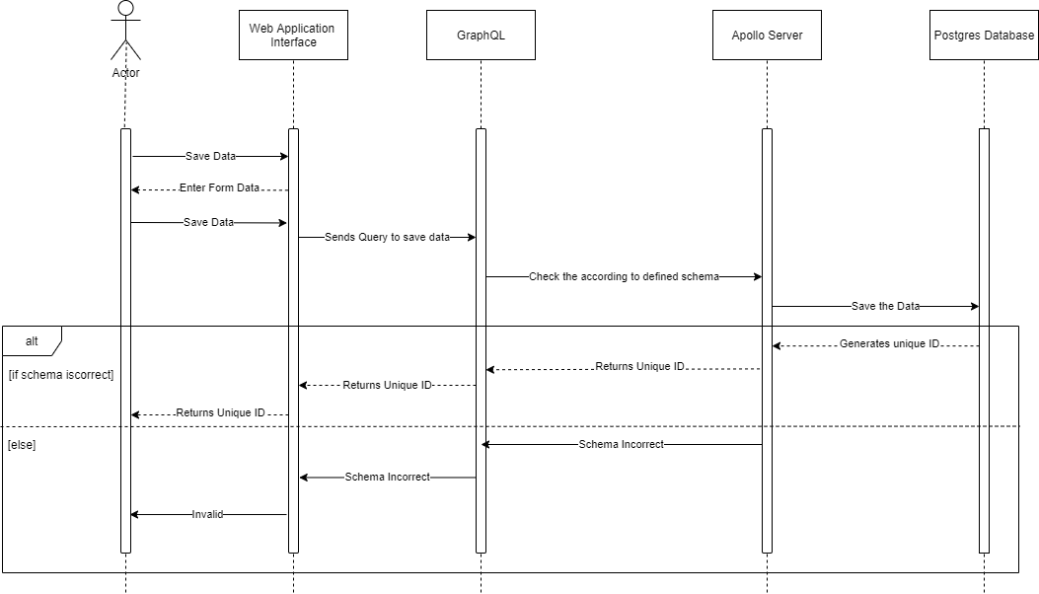

Hình 13: Sequence Base

### Đăng nhập

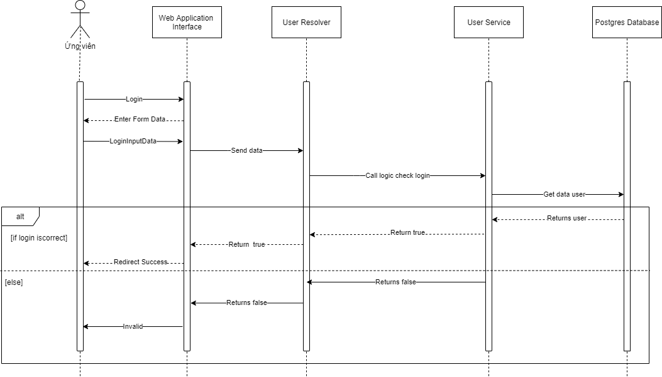

Hình 14: <Ứng viên> Sequence Đăng nhập

### Đăng bài tuyển dụng

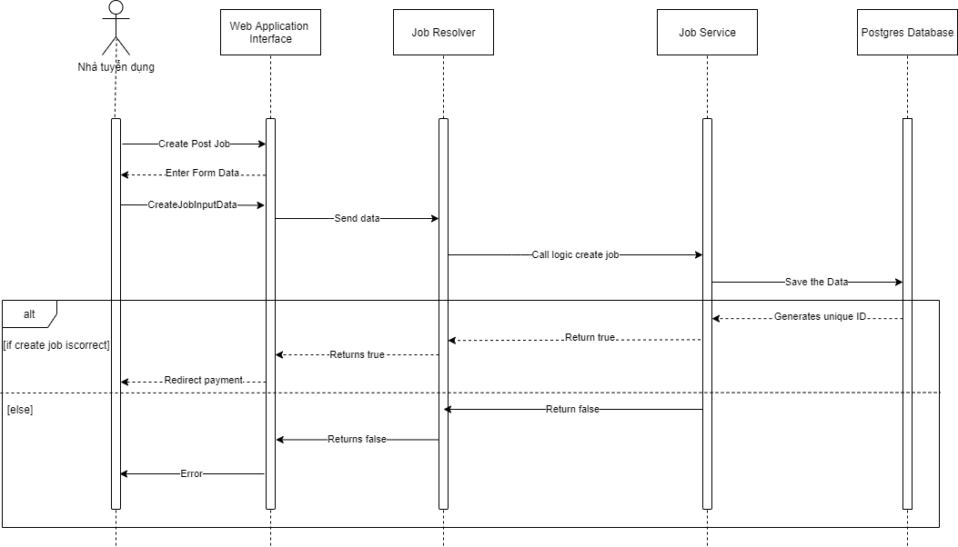

Hình 15: <Nhà tuyển dụng> Sequence Đăng bài tuyển dụng

### Thanh toán

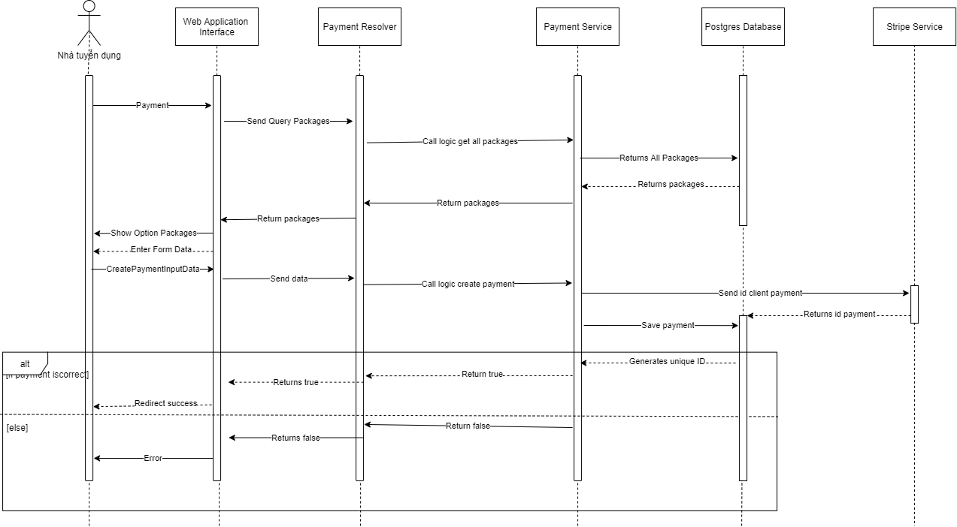

Hình 16: <Nhà tuyển dụng> Sequence Thanh toán

## Thiết kế cơ sở dữ liệu

### Mô hình liên kết thực thể

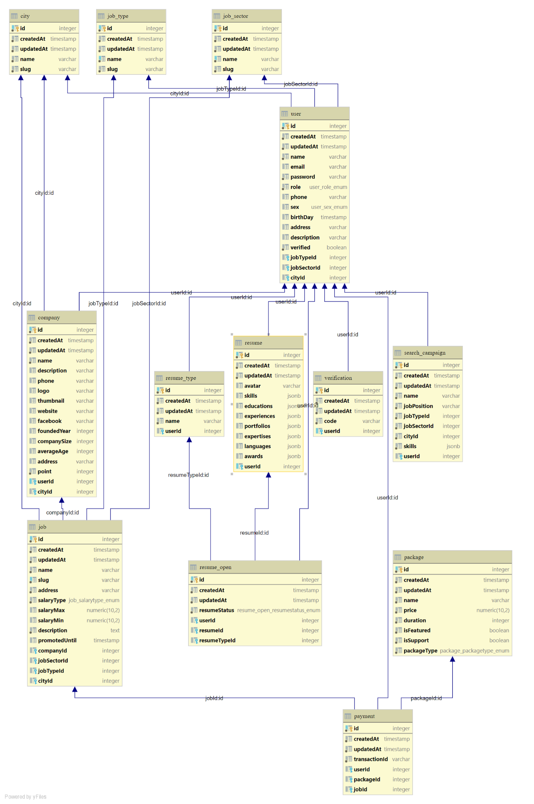

Hình 17: Mô hình liên kết thực thể

### Mô tả thuộc tính các node đại diện

|  |  |
| --- | --- |
| CLASS DICTIONARY: DESCRIBE CLASS | |
| Base | Chứa các thuộc tính được sử dụng lại nhiều. |
| User | Đại diện cho thông tin tài khoản bao gồm tất cả vai trò trong hệ thống. |
| Verification | Sử dụng để kiểm tra code random từ hệ thống để xác minh tài khoản |
| City | Tên các thành phố |
| Company | Thông tin chi tiết công ty đối với tài khoản có vai trò nhà tuyển dụng |
| JobPosition | Tên vị trí công việc |
| JobType | Tên loại công việc |
| JobSector | Tên lĩnh vực công việc |
| Job | Thông tin chi tiết bài đăng tuyển dụng công việc |
| Package | Thông tin gói dịch vụ mà hệ thống cung cấp do admin sửa đổi |
| Payment | Thông thanh toán |
| Resume | Thông tin chi tiết CV |
| ResumeType | Thông tin chi tiết loại cv mà nhà tuyển dụng phân loại |
| ResumeOpen | Các cv mà nhà tuyển dụng dụng đã mua để xem thông tin liên hệ đến ứng viên |
| SearchCampaign | Lưu trữ thông tin cần tìm kiếm ứng viên có các lần sau. |
| Skill | Lưu trữ kỹ năng ứng viên. |

Bảng 9: CLASS DICTIONARY

Base

|  |  |  |  |
| --- | --- | --- | --- |
| Attribute | Type | Required | Description |
| id | number | True | Thuộc tính duy nhất đại diện cho field |
| createdAt | Date | True | Thời gian tạo |
| updatedAt | Date | True | Thời gian |

Bảng 10: Base

Các class dưới đều kế thừa những thuộc tính của class Base

User

|  |  |  |  |
| --- | --- | --- | --- |
| Attribute | Type | Required | Description |
| name | String | True | Tên người dùng |
| email | String | True | Địa chỉ email |
| password | String | True | Mật khẩu email |
| role | Enum | True | Vai trò người dung, hệ thống có 3 vai trò:   * Candidate * Employer * Admin |
| phone | String | False | Số điện thoại người dùng |
| sex | Enum | False | Giới tính người dùng:   * Male * Female |
| birthDay | Date | False | Ngày sinh người dùng |
| address | String | False | Địa chỉ |
| description | String | False | Mô tả về cá nhân |
| jobPosition | JobPosition | False | Vị trí công việc đối với candidate |
| jobType | JobType | False | Loại công việc đối với  candidate |
| jobSector | JobSector | False | Lĩnh vực công việc đối với candidate |
| payments | Payment[] | False | Các khoản thanh toán sử dụng dịch vụ của employer |
| resumeOpens | resumeOpens[] | False | Những CV mà employer đã mua để xem thông tin liên hệ |
| searchCampaignList | SearchCampaign[] | False | Các chiến dịch tìm cv ứng viên mà employer lưu để tìm kiếm những sau. |
| verified | Boolean | True | Kiểm tra tài khoản đã được xác mình chưa |
| city | City | False | Thành phố sinh sống |

Bảng 11: User

Verification

|  |  |  |  |
| --- | --- | --- | --- |
| Attribute | Type | Required | Description |
| code | string | True | Đoạn văn bản được hệ thống random nhằm so sánh xác minh email |
| user | User | True | Đại diện cho tài khoản người dùng nào cần xác minh |

Bảng 12Verification

City

|  |  |  |  |
| --- | --- | --- | --- |
| Attribute | Type | Required | Description |
| name | string | True | Tên thành phố |
| slug | string | True | Cũng là name nhưng được xử lý string lưu dưới dạng không dấu và các từ nối với nhau bằng dấu “-” |

Bảng 13: City

Company

|  |  |  |  |
| --- | --- | --- | --- |
| Attribute | Type | Required | Description |
| user | User | True | Đại diện cho người dung có vai trò employer |
| name | string | True | Tên công ty |
| phone | string | True | Số điện thoại liên hệ công ty |
| logo | string | True | Đường dẫn hình ảnh logo công ty |
| thumbnail | string | True | Đường dẫn hình ảnh thumbnail công ty |
| website | string | False | Đường dẫn địa chỉ trang web công ty |
| facebook | string | False | Đường dẫn địa chỉ trang facebook công ty |
| foundedYear | number | True | Năm công ty thành lập |
| companySize | number | True | Số lượng nhân viên trong công ty |
| averageAge | number | True | Tuổi trung bình nhân viên trong công ty |
| city | string | True | Tên thành phố mà trụ sở chính công ty tọa lạc |
| address | string | True | Địa chỉ chi tiết công ty |
| point | number | True | Giá trị tiền tệ mua cv mà công ty nạp từ gói dịch vụ(package) |
| jobs | job[] | True | Danh sách bài đăng tuyển dụng của công ty |

Bảng 14:Company

JobPosition

|  |  |  |  |
| --- | --- | --- | --- |
| Attribute | Type | Required | Description |
| name | string | True | Tên vị trí công việc |
| slug | string | True |  |

Bảng 15: JobPosition

JobType

|  |  |  |  |
| --- | --- | --- | --- |
| Attribute | Type | Required | Description |
| name | string | True | Tên loại công việc |
| slug | string | True |  |

Bảng 16: JobType

JobSector

|  |  |  |  |
| --- | --- | --- | --- |
| Attribute | Type | Required | Description |
| name | string | True | Tên vị trí công việc |
| slug | string | True |  |

Bảng 17: JobSector

Job

|  |  |  |  |
| --- | --- | --- | --- |
| Attribute | Type | Required | Description |
| name | string | True | Tên bài tuyển dụng |
| slug | string | True |  |
| salaryType | enum | True | Luong trả theo gì(tháng/tuần/ngày/thương lượng) |
| salaryMax | number | False | Mức lương tối đa |
| salaryMin | number | False | Mức lương tối thiểu |
| description | string | True | Mô tả chi tiết công việc |
| user | User | True | Đại diện tài khoản tạo bài viết |
| company | Company | True | Của công ty nào |
| jobPosition | JobPosition | True | Vị trí công việc cần tuyển |
| jobType | JobType | True | Loại công việc cần tuyển |
| jobSector | JobSector | True | Lĩnh vực công việc cần tuyền |
| city | City | True | Công việc làm ở thành phố nào |
| promotedUntil | Date | False | Thời hạn bài tuyển dụng hiển thị trên hệ thống |

Bảng 18: Job

Package

|  |  |  |  |
| --- | --- | --- | --- |
| Attribute | Type | Required | Description |
| name | string | True | Tên gói dịch vụ |
| price | number | True | Giá gói dịch vụ |
| duration | number | True | Thời gian gói dịch vụ hết hạn đối với packageType là job or số lượng point đối với số lần mở cv. |
| isFeatured | boolean | False | Đối với job có được hiển thị đặc biệt trên web không |
| isSupport | boolean | False | Hỗ trợ trực tiếp |
| packageType | enum | True | Loại package:   * CV: dùng để mở cv xem thông tin chi tiết. * Job: Bài đăng tuyển dụng hiển thị trên hệ thống |

Bảng 19: Package

Payment

|  |  |  |  |
| --- | --- | --- | --- |
| Attribute | Type | Required | Description |
| name | string | True | Tên người thanh toán |
| email | string | True | Email người thanh toán |
| phone | string | True | Số điện thoại người thanh toán |
| user | User | True | Tài khoản người dùng thanh toán |
| package | Package | True | Gói dịch vụ đã mua |
| job | Job | False | Mua dịch vụ cho công việc nào đối với các bài đăng |

Bảng 20: Payment

Resume

|  |  |  |  |
| --- | --- | --- | --- |
| Attribute | Type | Required | Description |
| user | User | True | Cv thuộc người dùng ứng viên nào |
| avatar | string | True | Ảnh đại diện cv |
| skills | MySkill[] | True | Các kỹ năng ứng viên có |
| educations | Education[] | False | Học vấn ứng viên có |
| experiences | Experience[] | False | Kinh nghiệm ứng viên có |
| portfolios | Portfolio[] | False | Sản phẩm ứng viên đã thực hiện |
| expertises | Expertise[] | False |  |
| languages | Language[] | False | Trình độ ngoại ngữ ứng cử viên có |
| awards | Award[] | False | Các giải thưởng mà ứng cử viên đã đạt được liên quan đến công việc của mình |

Bảng 21: Resume

ResumeType

|  |  |  |  |
| --- | --- | --- | --- |
| Attribute | Type | Required | Description |
| name | string | True | Tên loại cv đã mở mà nhà tuyển dụng phân loại |
| user | User | True | Đại diện cho nhà tuyển dụng nào |
| resumeOpens | ResumeOpen[] | True | Danh sách các cv đã mở |

Bảng 22: ResumeType

ResumeOpen

|  |  |  |  |
| --- | --- | --- | --- |
| Attribute | Type | Required | Description |
| user | User | True | Đại diện nhà tuyển dụng nào |
| resume | Resume | True | Đại diện cv nào |
| resumeStatus | enum | True | Trạng thái CV mà nhà tuyển dụng xét khi xem |
| resumeType | ResumeType | False | Thuộc loại CV nào mà nhà tuyển dụng đã tạo |

Bảng 23: ResumeOpen

SearchCampaign

|  |  |  |  |
| --- | --- | --- | --- |
| Attribute | Type | Required | Description |
| user | User | True | Thuộc nhà tuyển dụng nào |
| name | string | True | Tên chiến dịch tìm kiếm |
| jobPosition | JobPosition | True | Vị trí công việc |
| jobType | JobType | True | Loại công việc |
| jobSector | JobSector | True | Lĩnh vực công việc |
| city | City | True | Tuyển ở thành phố nào |
| skills | string[] | True | Các kỹ năng cần tuyển |

Bảng 24: SearchCampaign

Skill

|  |  |  |  |
| --- | --- | --- | --- |
| Attribute | Type | Required | Description |
| name | string | True | Tên kỹ năng do admin thêm vào |

Bảng 25: Skill

## Thiết kế giao diện

### Giao diện dành cho “Ứng viên”

#### Đăng ký

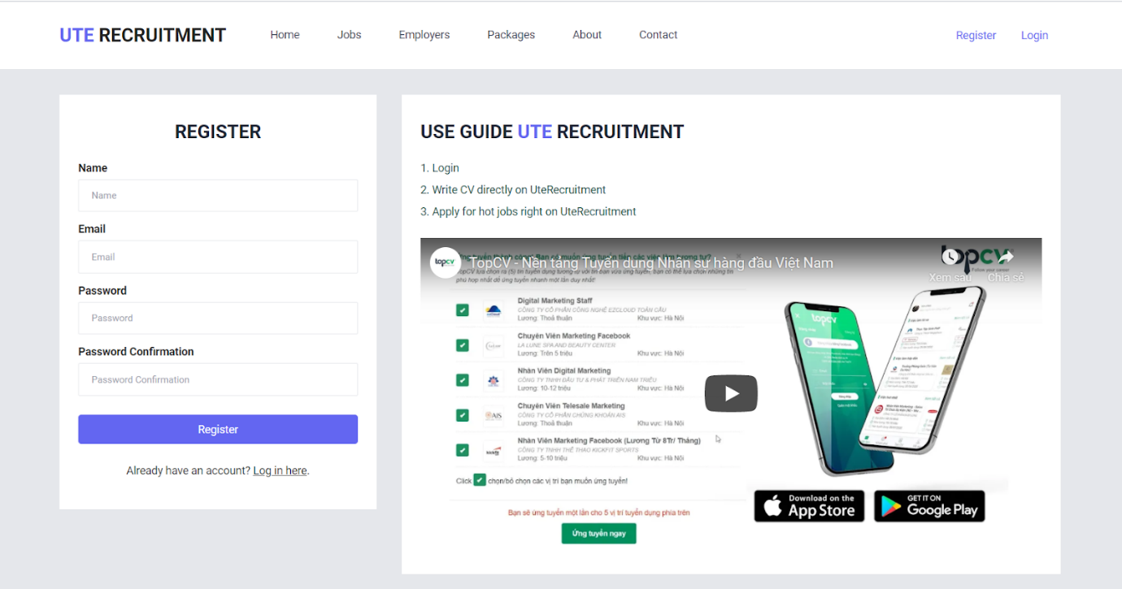

Hình 18:<Ứng viên> Giao diện Đăng ký

#### Đăng nhập

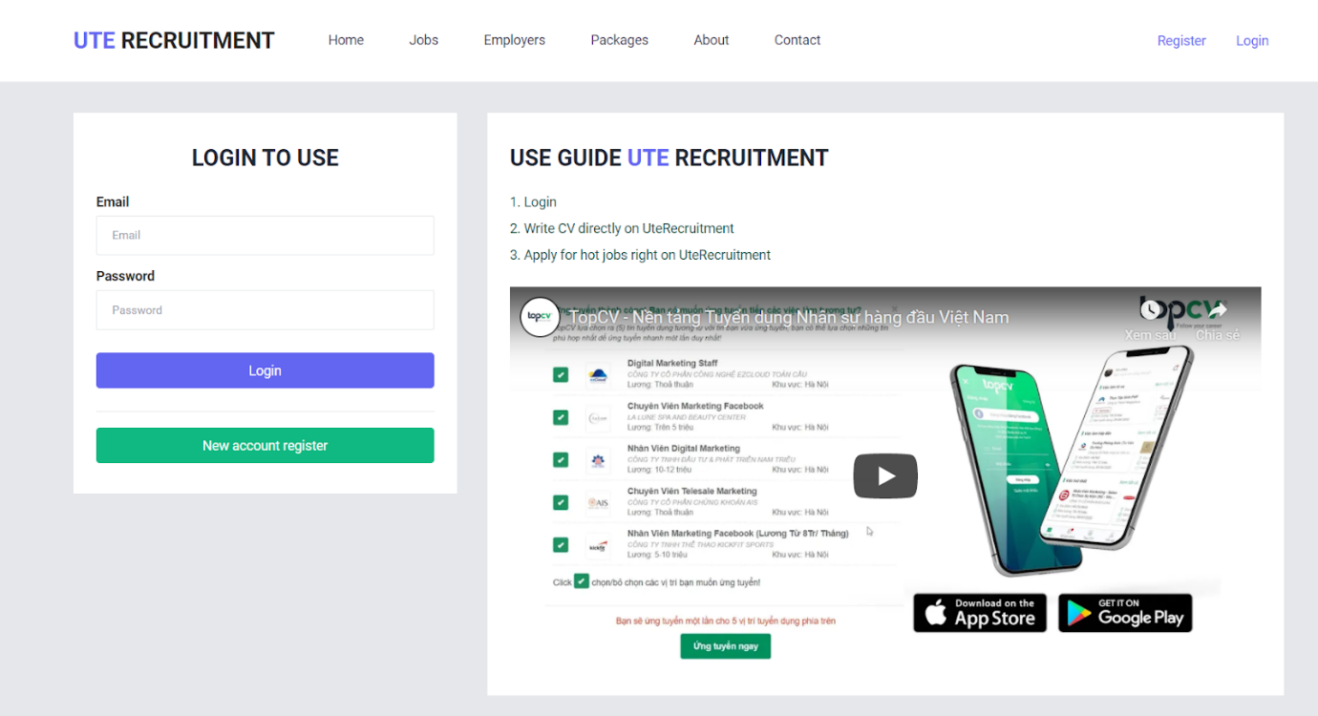

Hình 19: <Ứng viên> Giao diện Đăng nhập

#### Sơ yếu lý lịch

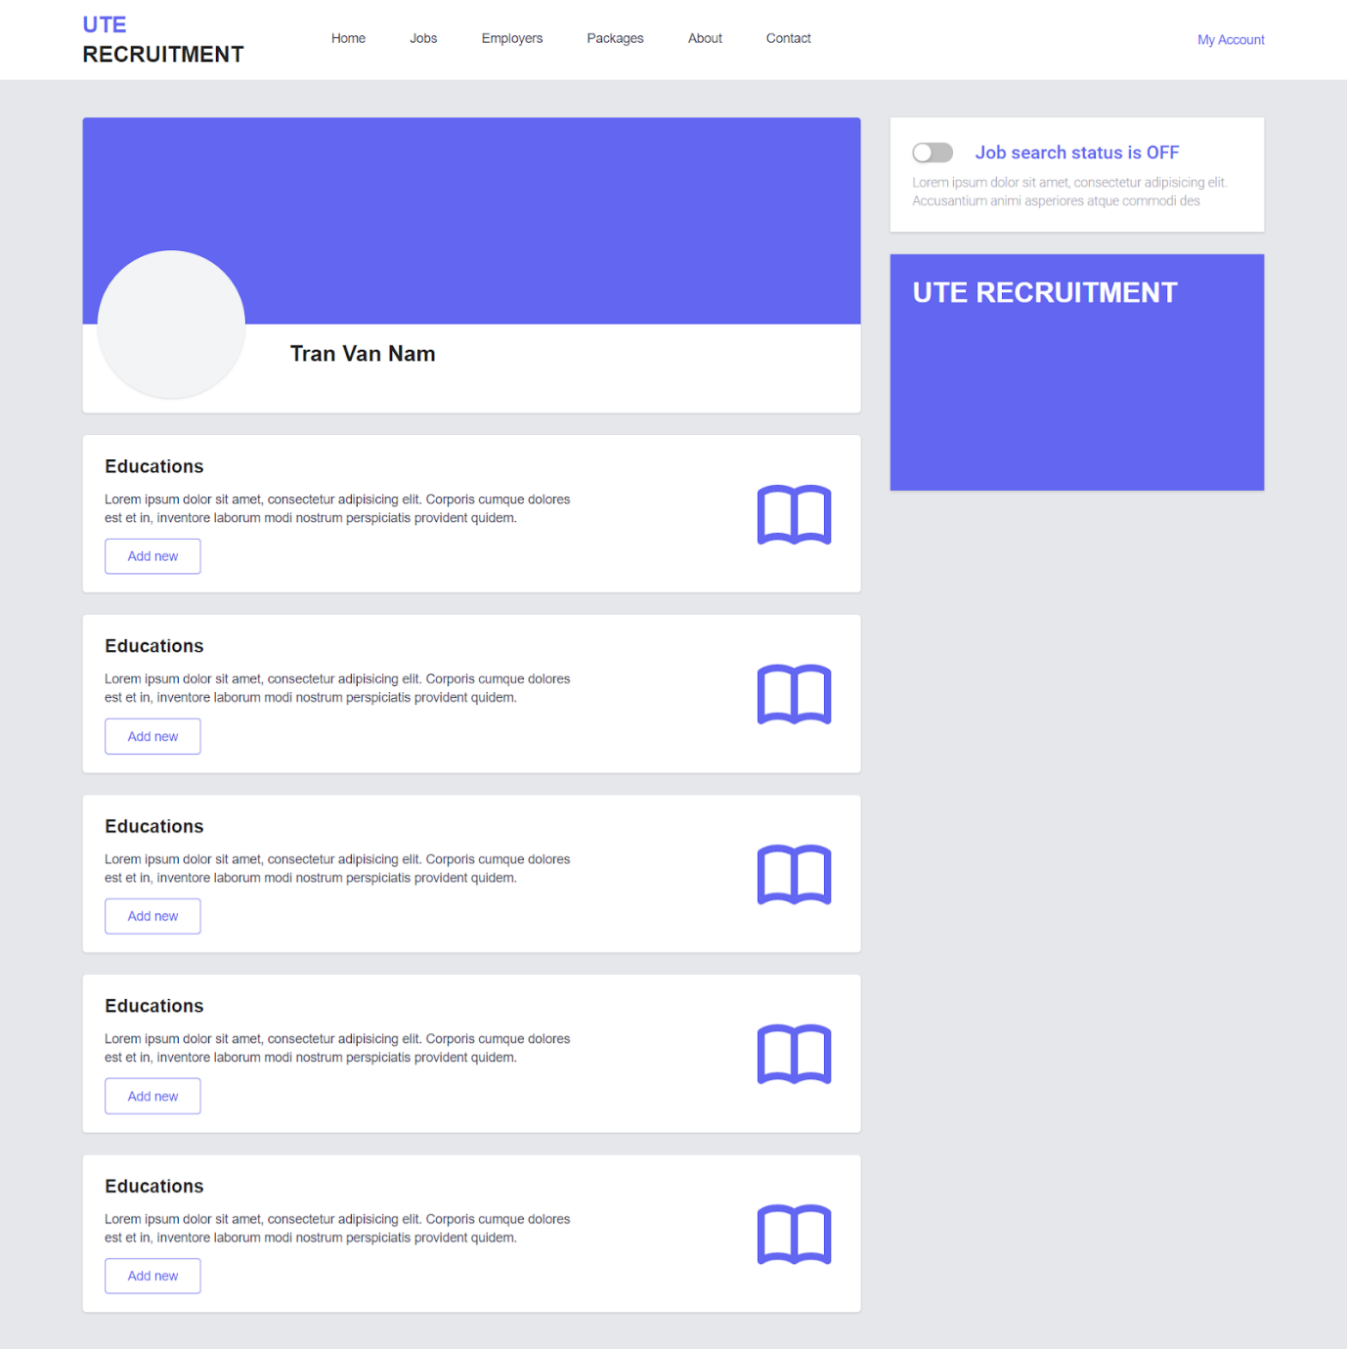

Hình 20: <Ứng viên> Giao diện Sơ yếu lý lịch

#### Chi tiết công việc

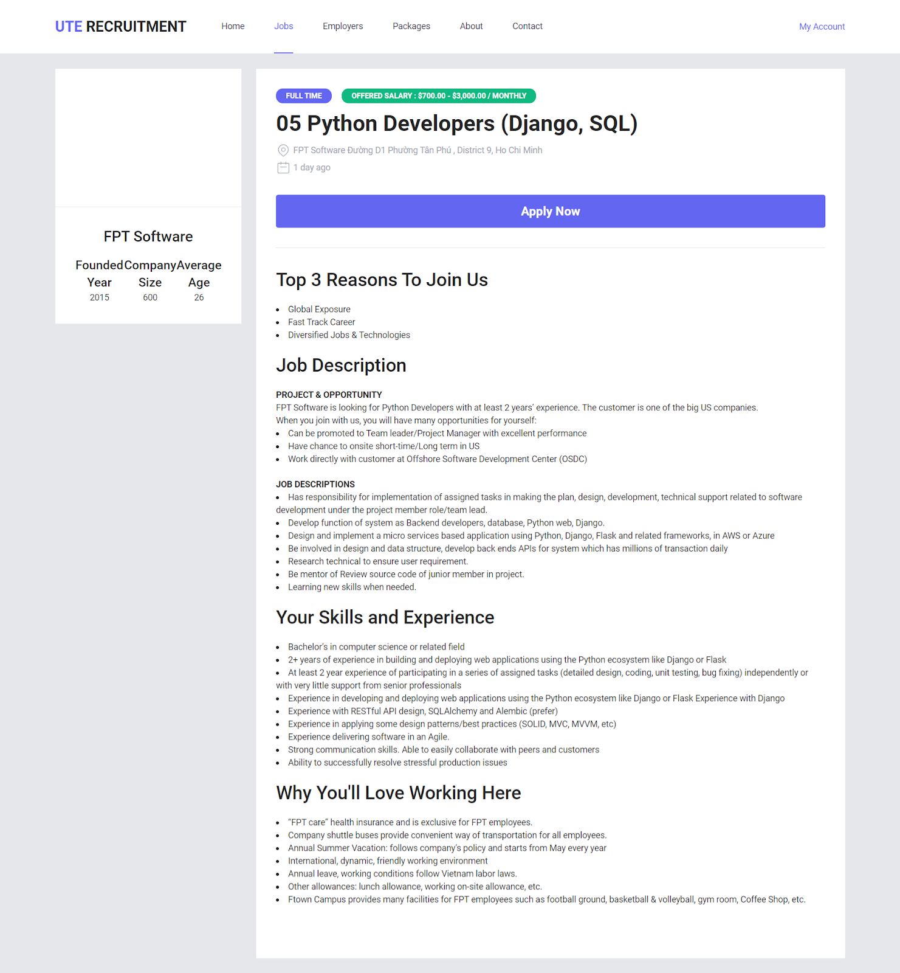

Hình 21: <Ứng viên> Giao diện Chi tiết công việc

#### Thông tin công ty

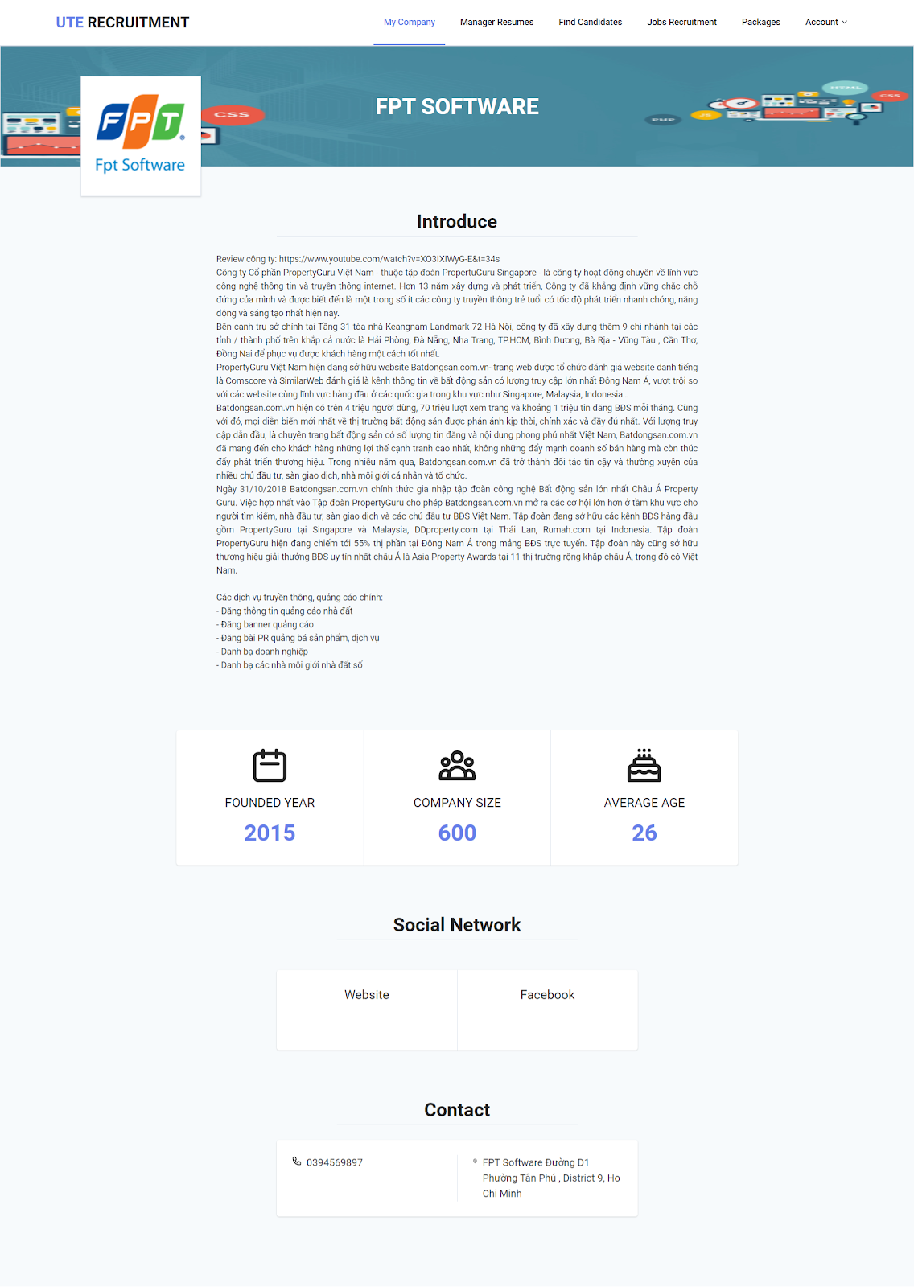

Hình 22: <Ứng viên> Giao diện Thông tin công ty

### Giao diện dành cho “Nhà tuyển dụng”

#### Đăng bài tuyển dụng

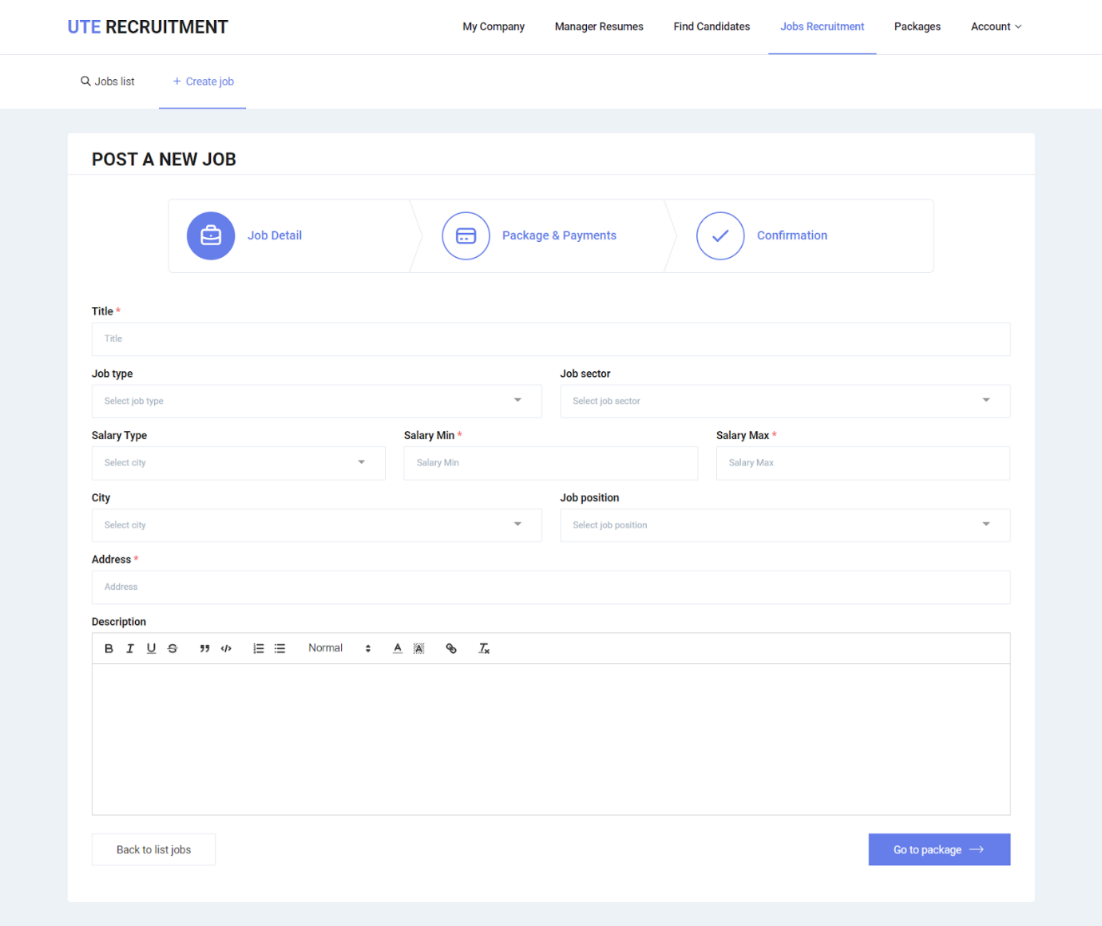

Hình 23: <Nhà tuyển dụng> Giao diện Đăng bài tuyển dụng

#### Thanh toán

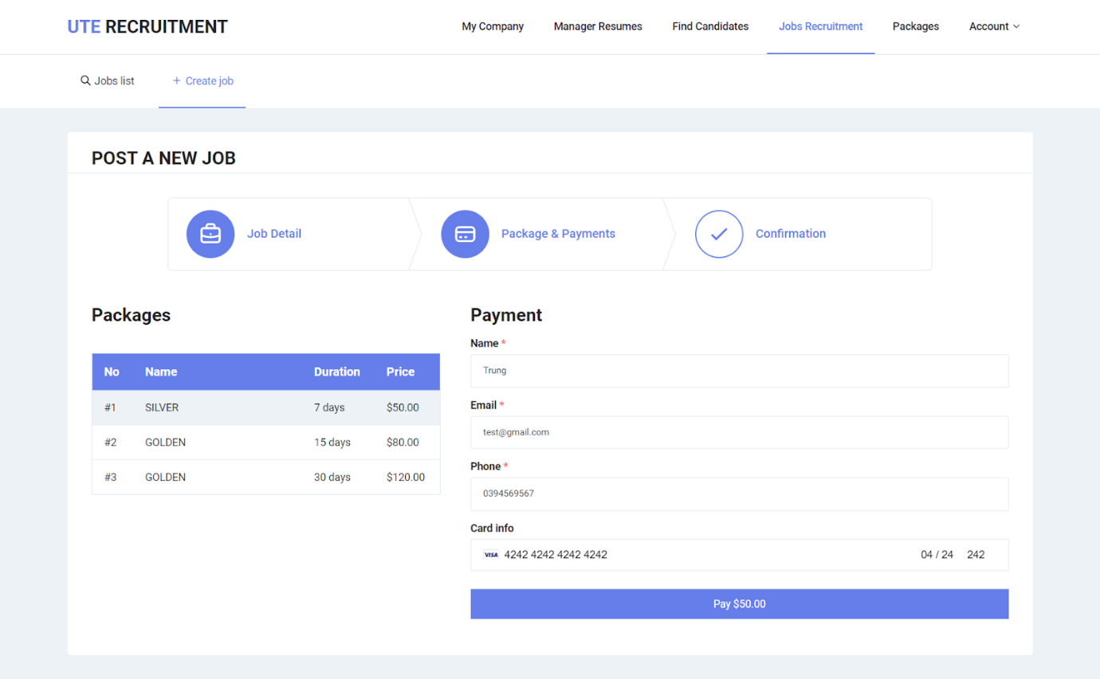

Hình 24: <Nhà tuyển dụng> Giao diện Thanh toán

#### Thanh toán thành công

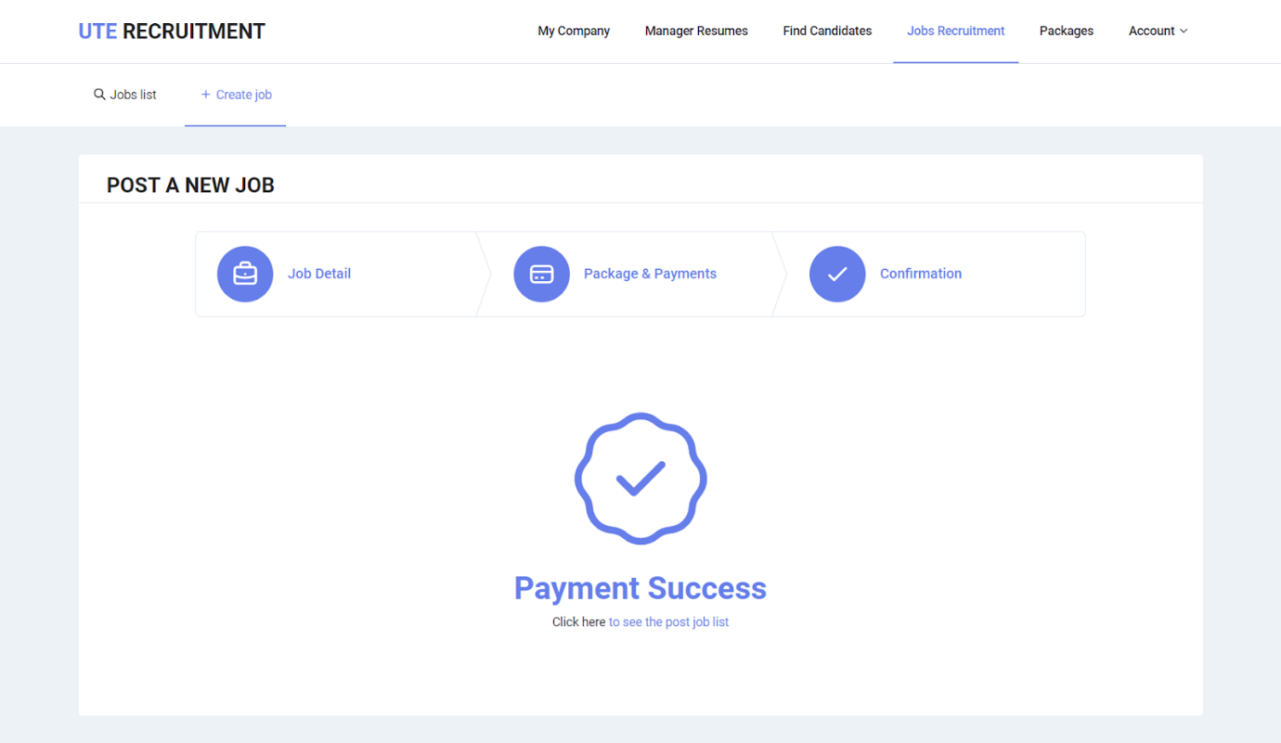

Hình 25: <Nhà tuyển dụng> Giao diện Thanh toán thành công

#### Danh sách công việc

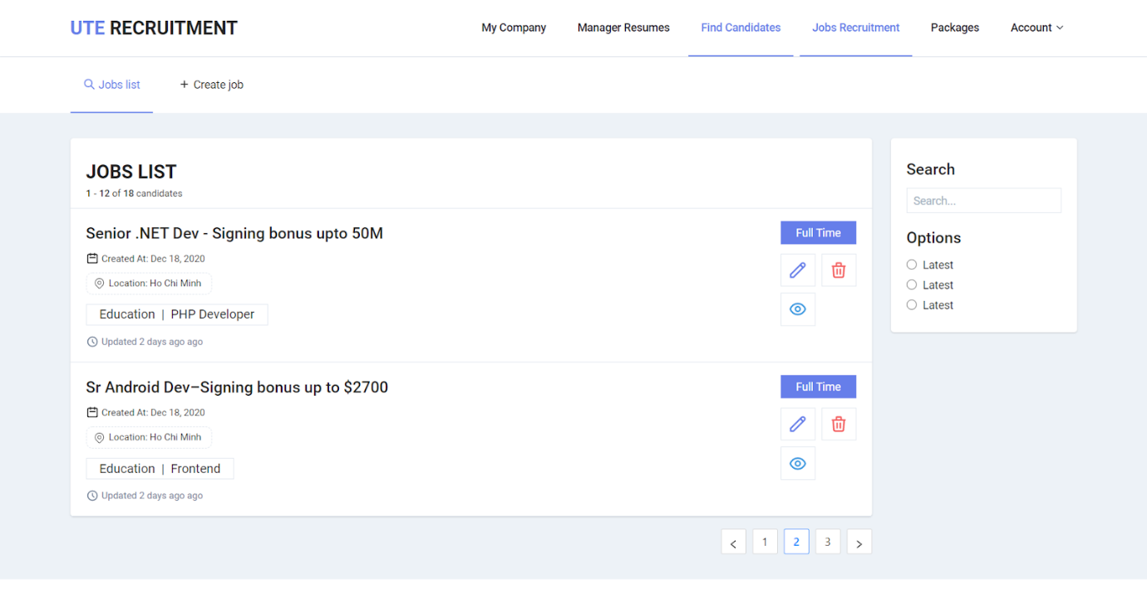

Hình 26: <Nhà tuyển dụng> Giao diện Dánh sách công việc

#### Tạo chiến dịch tìm kiếm ứng viên

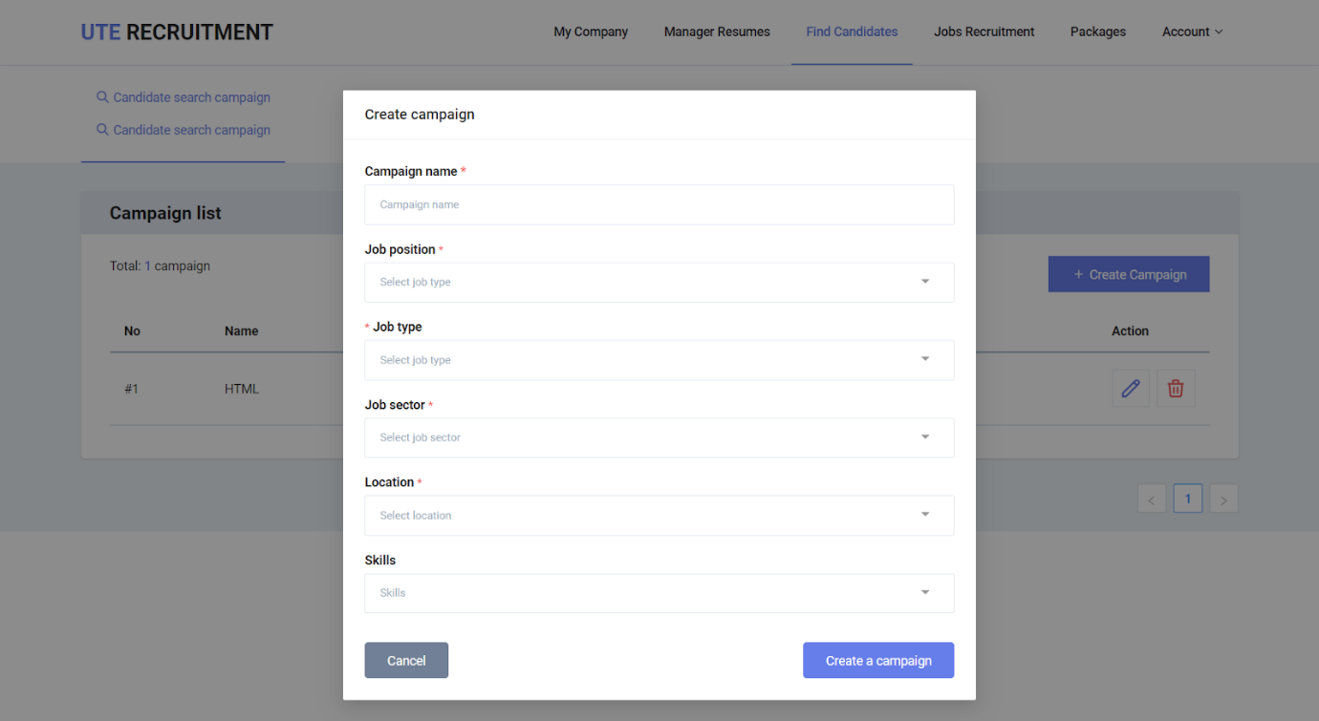

Hình 27: <Nhà tuyển dụng> Giao diện Tạo chiến dịch tìm kiếm ứng viên

#### Tìm kiếm ứng viên

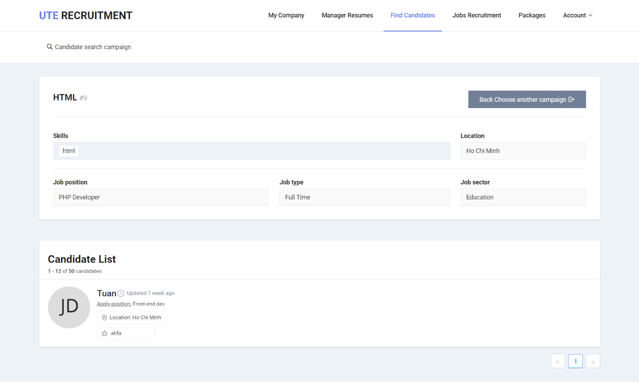

Hình 28: <Nhà tuyển dụng> Giao diện Tìm kiếm ứng

# Chương 3: CƠ SỞ LÝ THUYẾT



## Angular Framework

Angular là một javascript framework do google phát triển để xây dựng các Single Page Application (SPA) bằng JavaScript , HTML và TypeScript . Angular cung cấp các tính năng tích hợp cho animation , http service và có các tính năng như auto-complete , navigation , toolbar , menus ,… Code được viết bằng TypeScript , biên dịch thành JavaScript và hiển thị tương tự trong trình duyệt.

Lập trình viên (developer) thường sử dụng Angular để xây dựng project Single Page Application (SPA).

Angular hoạt động dựa trên các thuộc tính mở rộng HTML (các atributes theo quy tắc của Angular). Framework mã nguồn mở hoàn toàn miễn phí này được hàng ngàn developers trên thế giới ưa chuộng và sử dụng.

Để sử dụng tốt Angular, người dùng cần nắm các khái niệm cơ bản như: HTML, CSS, JavaScript, TypeScript, Document Object Model (DOM).

## NestJs

Nest (NestJS) là một framework để xây dựng các ứng dụng server-side bằng Node.js hiệu quả, và dể mở rộng. Nó sử dụng ngôi ngữ bậc cao của javascrip là TypeScript (nhưng vẫn cho phép các nhà phát triển sử dụng JavaScript thuần túy) và kết hợp các tính chất của OOP (Lập trình hướng đối tượng), FP (Lập trình chức năng) và FRP (Lập trình phản ứng chức năng).

Về bản chất Nest sử dụng các framework máy chủ HTTP mạnh mẽ như là Express (mặc định) và có thể tùy chọn cấu hình để sử dụng Fastify.

Nest cung cấp một tầng trừu tượng trên các framework Node.js phổ biến này (Express / Fastify), nhưng cũng hỗ trợ API của họ trực tiếp cho nhà phát triển. Điều này cho phép các nhà phát triển tự do sử dụng vô số các mô-đun của bên thứ ba có sẵn cho nền tảng cơ bản. Có thể hiểu là tất cả các package mà chúng ta cài thêm khi sử dụng Express / Fastify đều có thể tích hợp dể dàng vào Nestjs.

Trong ứng dụng này chúng ta sử dụng **Express**.

## TypeOrm

TypeORM là một ORM có thể chạy trên các nền tảng NodeJS, Browser, Cordova, PhoneGap, Ionic, React Native, NativeScript, Expo và Electron và còn dùng được với TypeScript và JavaScript (ES5, ES6, ES7, ES8). Công cụ ra đời nhằm hỗ trợ các tính năng JavaScript mới nhất, và cung cấp các tính năng bổ sung giúp bạn phát triển ứng dụng tích hợp cơ sở dữ liệu – từ các ứng dụng nhỏ với chỉ vài table đến các ứng dụng doanh nghiệp quy mô lớn có nhiều cơ sở dữ liệu.

TypeORM hỗ trợ cả pattern Active Record và Data Mapper, khác với tất cả các ORM JavaScript hiện có, với TypeORM bạn có thể viết các ứng dụng high quality, loosely coupled, scalable và maintainable thật hiệu quả nhất.

TypeORM kế thừa mạnh mẽ từ các ORMs khác, bao gồm Hibernate, Doctrine và Entity Framework.

## GraphQL

GraphQL là Graph Query Language do Facebook tạo ra cung cấp giao thức chung cho phép giao tiếp giữa client và server để cập nhật và lấy dữ liệu.

GraphQL có thể hiểu chính là một cú pháp để thể hiện hay mô tả về cách để yêu cầu lấy các thông tin, dữ liệu và thông thường sẽ được dùng để load các data từ một server cho client nào đó. GraphQL bao gồm có 3 đặc điểm chính là:

- Cho phép các client có thể xác định được một cách chính xác nhất về toàn bộ những dữ liệu cần thiết.

- GraphQL giúp cho việc tổng hợp được những dữ liệu quan trọng từ nhiều nguồn cung cấp khác nhau một cách dễ dàng, nhanh chóng.

- GraphQL sử dụng một type system để có thể mô tả cụ thể về các dữ liệu, thông tin.

# Chương 4: HIỆN THỰC HỆ THỐNG



## Cài đặt môi trường phát triển

Cài đặt các công cụ, môi trường sau:

* Windows 10 64-bit.
* Node.js.
* npm.
* Webstorm hoặc Visual Studio Code

## Hệ quản trị cơ sở dữ liệu

Khi tải về chúng ta nhấp đúp vào tập tin cài đặt và tiến hành cài đặt. Trong quá trình cài đặt, chúng ta sẽ được máy tính yêu cầu thiết lập các tuỳ chọn, nếu không hiểu hoặc chắc chắn về các tuỳ chọn này chúng ta nên sử dụng các tuỳ chọn mặc định được đưa ra (trừ trường hợp nhập mật khẩu cho ngườii dùng postgres để quản trị cơ sở dữ liệu thì chúng ta cần nhập mật khẩu riêng).

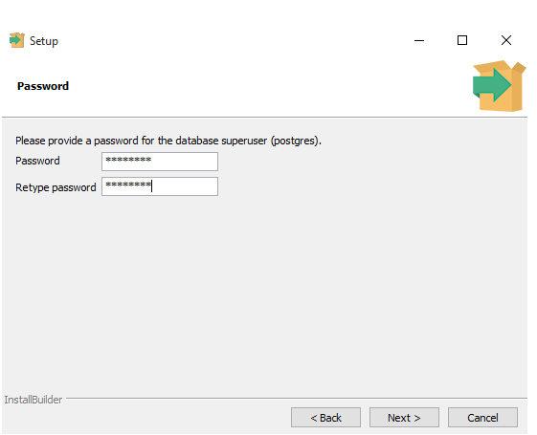

Ở bước kết thúc chúng ta sẽ được hỏi có muốn khởi động Launch Builder để cài đặt thêm các công cụ khác hay không? Nếu chắc chắn công cụ nào chúng ta muốn cài đặt thêm thì hãy nhấp vào ô checkbox, nếu không thì chúng ta chỉ cần nhấp Finish để hoàn tất cài đặt:

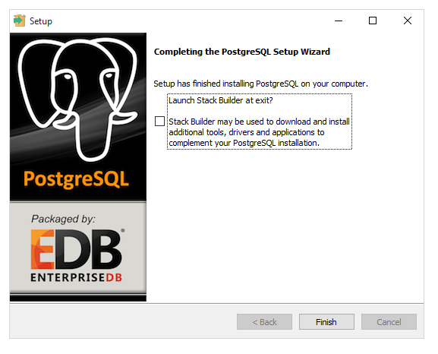

## Frontend

### Cài đặt

Công cụ Angular CLI - Angular Command Line Interface - ra đời hỗ trợ khởi tạo, sinh các component cũng như kiểm thử và triển khai ứng dụng.

Angular CLI thực chất là một Node.js package, cài đặt thông qua trình quản lý package của Node.js - npm. Mở cửa sổ console và gõ vào như sau:



Kiểm tra cài đặt thành công và số phiên bản bằng cách nhập:

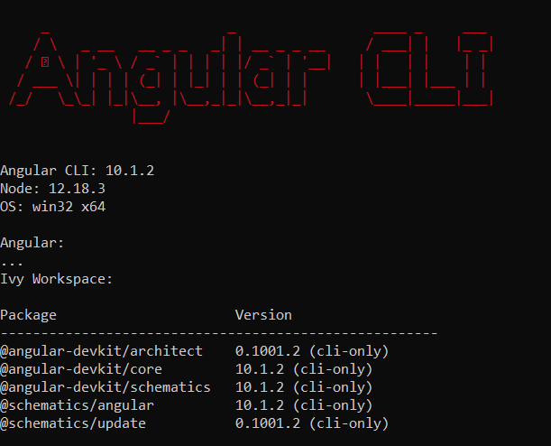.

### Cấu trúc

* e2e : Thư mục này dùng để chứa các tập tin dành cho mục đích testing.
* node_modules : Chứa các module cần thiết cho ứng dụng Angular của chúng ta.
* src: Đây là thư mục sẽ chứa toàn bộ source code của ứng dụng Angular.
* .editorconfig: Chứa các cấu hình liên quan đến phần Editor để chỉnh sửa source code như: indent_size, max_line_length,…
* .gitignore: Đây là tập tin metadata của Git, chứa thông tin những tập tin hoặc thư mục sẽ bị ignore không được commit lên Git Repository.
* angular.json: Đây là tập tin chứa cấu hình cho Angular CLI, giúp chúng ta có thể build ứng dụng Angular.
* karma.conf.js: Tập tin cấu hình cho Karma, liên quan nhiều đến phần testing.
* package-lock.json: Dùng để lock version cho các Node.js module dependencies.
* package.json: Tập tin cấu hình cho Node.js module dependencies.

## Back-end

### Cài đặt

* Cài đặt NestJs
* Cài đặt Nest CLI
* Mở new terninal và chạy lệnh sau:



* Kiểm tra cài đặt:



### Cấu trúc

Project gồm folder node_modules và file package.json, thành phần cần thiết cho bất kỳ project Node.js nào. Đồng thời còn có thể thấy:

* File tsconfig.json giúp tùy chỉnh TypeScript
* File nodemon.json giúp tùy chỉnh nodemon
* File tslint.json giúp lint TypeScript
* nest-cli.json giúp tùy chỉnh CLI
* Folder src/ chứa code của project
* Folder test/ chứa file test.

# Chương 5: TỔNG KẾT



## Kết quả đạt được

Với mục tiêu đã đặt ra thì nhóm tự tin đã hoàn thành được hơn 80% kế hoạch ban đầu. Nhóm đã xây dựng được một ứng dụng với các chức năng cần thiết.

Đã hoàn thành: có các chức năng cơ bản:

- Nhà tuyển dụng:

* Đăng ký, đăng nhập tài khoản, chỉnh sửa thông tin cá nhân
* Tạo bài đăng tuyển dụng
* Xem, xóa, sửa bài đăng tuyển dụng
* Tạo chiến dịch tìm kiếm ứng viên
* Mở khóa ứng viên để xem thông tin liên hệ
* Cập nhập thông tin công ty
* Xem lịch sử thanh toán
* Phân loại ứng viên đã được mở khóa
* Tích hợp thanh toán trực tuyến (Stripe)

- Ứng viên:

* Đăng ký, đăng nhập, chỉnh sửa thông tin tài khoản.
* Tạo sơ yếu lý lịch cá nhân
* Tìm kiếm bài viết tuyển dụng (theo thành phố, lĩnh vực, công ty)
* Nộp đơn ứng tuyển
* Thay đổi thông tin cá nhân

- Admin:

* Thống kê: số lượng bài đăng, số lượng công ty, thanh toán giao dịch
* Quản lý kỹ năng cá nhân ứng viên
* Quản lý loại công việc (bán thời gian, toàn thời gian ,…)
* Quản lý vị trí công việc
* Quản lý lĩnh vực công việc
* Quản lý sơ yếu lý lịch
* Quản lý bài đăng tuyển dụng
* Quản lý tài khoản

## Ưu điểm

* Thiết kế và xây dựng ứng dụng chia sẽ thông tin về việc làm giữa ứng viên và nhà tuyển dụng, có các chức năng cơ bản để quản lý nghiệp vụ cho admin, ứng viên và nhà tuyển dụng.
* Xây dựng được riêng các trang để dễ quản lý
* Sử dụng các công nghệ mới đối với sinh viên
* Giao diện dễ dùng, thu hút người sử dụng.

## Nhược điểm

* Nghiệp vụ vẫn còn đơn giản.
* Thiết kế cơ sở dữ liệu chưa được tối ưu.
* Giao diện chưa đáp ưng thiết bị di động.

## Bài học kinh nghiệm

* Tìm hiểu thêm các chức năng áp dụng trong đề tài sâu hơn.
* Phân chia thời gian thực hiện phù hợp.
* Tìm hiểu thêm về các dịch vụ thanh toán trực tuyến.

## Hướng phát triển

* Lập lịch để cập nhập bài đăng, sắp xếp theo danh sách các bài tuyển dụng theo thời gian cập nhập mới nhất.
* Ứng viên có khả năng tạo theo mẫu CV trả phí.
* Nhà tuyển dụng có thể theo dõi ứng viên được trả lời thông báo theo thời gian thực
* Tích hợp thêm nhiều hình thức thanh toán (Paypal, COD, VNPay,…)

# TÀI LIỆU THAM KHẢO



[1] <https://docs.nestjs.com/>

[2] <https://graphql.org/learn/>

[3] <https://angular.io/docs>

[4] <https://apollo-angular.com/docs>

[5] [https://typeorm.io/#/](https://typeorm.io/%23/)

[6] [https://tailwindcss.com/docs](https://tailwindcss.com/docs%20)